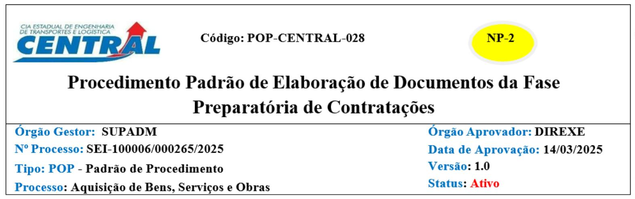24/03/25, 10:28 SEI/ERJ - 95534213 - Procedimento operacional padrão
1. OBJETIVO
Estabelecer padrão para a elaboração pelas Áreas Demandantes de Contratações dos documentos necessários para a Fase Preparatória de
Aquisição Bens, Serviços e Obras na Companhia Estadual de Engenharia de Transportes e Logística – CENTRAL.
2. APLICAÇÃO E ABRANGÊNCIA
Este Procedimento se aplica aos processos de contratação por Licitações, Contratações Diretas, e de Adesão a Atas de Registro de Preços,
que a CENTRAL tenha a intenção de estabelecer.
As diretrizes estabelecidas neste Procedimento devem ser observadas pelos Setores Demandantes de Contratações, bem como as áreas
envolvidas no processo de elaboração de documentos da Fase Preparatória de Contratações.
3. DOCUMENTOS DE REFERÊNCIA E COMPLEMENTARES
Lei nº 13.303/2016 - Lei das Estatais;
Decreto Estadual nº 46.188 de 06 de dezembro de 2017 - Regulamenta a Lei das Estatais no Estado de Rio de Janeiro;
Decreto Estadual nº 48.816 de 24 de novembro de 2023 – Regulamenta a Fase Preparatória das contratações;
Estatuto Social da CENTRAL;
Regimento Interno da CENTRAL;
Regulamento Interno de Licitações e Contratos da CENTRAL – RILC/CENTRAL;
Procedimento Padrão de Contratação por Pregão Eletrônico e Licitação da CENTRAL (SEI-100006/000454/2023);
Procedimentos para Contratação Direta e por Inexigibilidade da CENTRAL (SEI- 100006/000538/2022);
Procedimentos para Adesão a Ata de Registros de Preços da CENTRAL (SEI- 100006/000320/2023).
4. DEFINIÇÕES:
A - Documento de Oficialização da Demanda (DOD): documento proveniente do Setor Demandante da Contratação, que evidencie e justifique, ainda que simplificadamente:
I - a indicação do bem, serviço ou obra e o respectivo quantitativo que se pretende contratar;
II - a necessidade administrativa a ser atendida, inclusive com demonstração da sua previsão no Plano de Contratações Anual - PCA da CENTRAL, quando cabível;
III - a estimativa de data em que deve ser iniciada a prestação dos serviços ou realizado o fornecimento dos bens ou a obra; e
IV - a indicação dos integrantes para composição da Equipe de Planejamento da Contratação, que detenham conhecimentos sobre
aspectos de uso e/ou técnico do objeto a ser contratado, nos termos do Decreto nº 48.650, de 2023.
B - Estudo Técnico Preliminar (ETP): documento obrigatório, constitutivo da primeira etapa do planejamento de uma contratação, e
que evidencia o problema a ser resolvido e a sua melhor solução, servindo de base à elaboração do Anteprojeto, do Termo de Referência
ou do Projeto Básico, de modo a permitir a avaliação pela autoridade competente acerca da viabilidade técnica e econômica da
contratação, compreendendo os elementos mínimos constantes dos Arts. 7º e 8º, conforme o objeto, do Decreto Estadual 48.816/2023. A
elaboração do ETP poderá ser dispensada ou facultada, desde que observado o Art. 11 do Decreto Estadual 48.816/2023.
C - Mapa de Riscos: documento que materializa a análise dos riscos que possam comprometer o sucesso da licitação e a boa execução contratual e propõe controles capazes de mitigar as possibilidades ou os efeitos da sua ocorrência.
https://sei.rj.gov.br/sei/controlador.php?acao=documento_imprimir_web&acao_origem=arvore_visualizar&id_documento=104101033&infra_siste… 1/7

24/03/25, 10:28 SEI/ERJ - 95534213 - Procedimento operacional padrão
O Mapa de Riscos deve ser elaborado na Fase Preparatória e juntado aos autos do processo de contratação até o final da elaboração do
Estudo Técnico Preliminar, podendo ser atualizado, caso sejam identificados e propostos, respectivamente, novos riscos e controles
considerados relevantes e deverá conter, minimamente, os elementos constantes do Art. 14 do Decreto Estadual 48.816/2023. A
elaboração do Mapa de Riscos poderá ser dispensada ou facultada, desde que observado o Art. 15 do Decreto Estadual 48.816/2023.
D - Termo de Referência (TR): documento obrigatório para todos os processos licitatórios e contratações diretas destinados às
aquisições de bens e contratação de serviços, que deve conter os elementos necessários e suficientes, com nível de precisão adequado,
para caracterizar o objeto da contratação, especialmente no que concerne aos requisitos de contratação e modelo de execução do objeto a
ser contratado.
O TR deverá ser elaborado a partir do ETP, quando desenvolvido, e estar alinhado com o Plano de Contratações Anual, além de outros
instrumentos de planejamento da CENTRAL e deverá conter os parâmetros e elementos descritivos constantes do Art. 17 do Decreto
Estadual 48.816/2023, dentre outros que se fizerem necessários. No caso de a elaboração do ETP ser dispensada, o TR deverá conter os
elementos típicos daquele documento, não contidos no TR.
5. UNIDADES FUNCIONAIS ENVOLVIDAS
5.1 – Superintendência Administrativa – SUPADM;
5.2 – Gerência de Licitação – GERLIC;
5.3 - Gerência Administrativa - GERADM;
5.4 – Diretoria de Planejamento - DIRPLA;
5.5 – Assessoria Jurídica - ASSJUR;
5.4 – Chefia de Gabinete – CHEGAB;
5.5 – Presidente – PRESI.
6. DIRETRIZES
A - PLANEJAMENTO DA CONTRATAÇÃO
Na Fase de Planejamento, as Áreas Demandantes da CENTRAL indicarão suas necessidades de bens, serviços e obras a serem
contratados.
Essas demandas serão organizadas pelo gestor reponsável em um Plano Único de Contratações – PCA alinhado ao planejamento
estratégico e orçamentário da unidade.
Esse Plano deverá ser observado durante o andamento dos futuros Procedimentos de Contratação.
B - DESIGNAÇÃO DA EQUIPE DE PLANEJAMENTO
Na Fase Inicial de Planejamento deverá ser designada a Equipe de Planejamento por meio do Documento de Oficialização da
Demanda.
A Equipe de Planejamento deve ser composta por agentes com as competências necessárias para executar as atividades inerentes à
contratação, em especialmente a elaboração dos documentos da Fase Preparatória.
A composição deve incluir representantes dos seguintes setores:
Setor Demandante: Responsável por identificar as necessidades de bens, serviços ou obras, formalizar a demanda e participar da Equipe de Planejamento da Contratação.
Setor Técnico: Agente ou unidade com conhecimento técnico-operacional sobre o objeto demandado. Este setor analisa o documento de formalização da demanda, promove agregação de valor e compila outras necessidades de mesma natureza.
Setor Administrativo (SUPADM): Unidade responsável por planejar, coordenar, supervisionar e executar as atividades relacionadas aos processos de contratação.
Em alguns casos, um mesmo agente pode desempenhar múltiplos papéis. Por exemplo, um agente da área técnica pode especificar um
equipamento para seu próprio uso, sendo também parte do Setor Demandante.
Como regra geral, a Equipe de Planejamento deverá ser coordenada pelo representante do Setor Demandante ou do Setor Técnico.
É fundamental que todos os membros indicados estejam devidamente cientes de sua participação e atribuições.
Os agentes designados devem possuir conhecimentos sobre os aspectos de uso e/ou técnicos do objeto a ser contratado.
C - RESPONSABILIDADE PELA ELABORAÇÃO DOS DOCUMENTOS DA FASE PREPARATÓRIA
A elaboração dos documentos da Fase Preparatória é responsabilidade dos membros designados para Equipe de Planejamento, com o suporte para a Setor Demandante da contratação pretendida.
A Equipe de Planejamento deverá utilizar os documentos listados na Tabela do item 07 – Documentos Padrões, mantendo alinhamento
constante com a Superintendência de Administração (SUPADM).
D - DOCUMENTOS NECESSÁRIOS NA INSTRUÇÃO DO PROCESSO ADMINISTRATIVO NA FASE PREPARATÓRIA DE
CONTRATAÇÕES
https://sei.rj.gov.br/sei/controlador.php?acao=documento_imprimir_web&acao_origem=arvore_visualizar&id_documento=104101033&infra_siste… 2/7

24/03/25, 10:28 SEI/ERJ - 95534213 - Procedimento operacional padrão
A Equipe de Planejamento, junto com a Área Demandante, deverá instruir o processo administrativo de contratações utilizando os
modelos de documentos e informações contantes nos anexos deste Procedimento - ver a relação completa no Anexo I.
E - RESPONSABILIDADE DA SUPERINTENDÊNCIAADMINISTRATIVA - SUPADM
Indicar um membro da Superintendência para compor a Equipe de Planejamento, que atuará como consultor na elaboração de
documentos da Fase Preparatória;
Oferecer suporte às Áreas Demandantes de Contratações da CENTRAL em suas atividades;
Elaborar, manter atualizado e disponibilizar para as Equipes de Planejamento os modelos adequados de Documentos Padrões.
7. DOCUMENTOS PADRÕES
As Equipes de Planejamento deverão elaborar os documentos da Fase Preparatória seguindo os modelos relacionados no Anexo I deste
procedimento, a exemplo de:
Documento de Oficialização da Demanda – DOD;
Estudo Técnico Preliminar (ETP);
Mapa de Risco;
Termo de Referência.
OBSERVAÇÕES:
Os modelos acima podem ser acessados digitando o número do documento SEI constante na tabela do Anexo I, que será
constantemente atualizada pela Superintendência de Administração - SUPADM.
Em algumas situações, a exemplo de contratações de grande porte ou de alta complexidade, os modelos contidos neste Procedimento
podem não ser aplicáveis ou suficientes. Nestes casos, consultar a SUPADM para maiores orientações.
8. FLUXO
PASSO RESPONSÁVEL AÇÃO A SER TOMADA
01 Setor/Área Demandante Identificação da necessidade de aquisição ou contratação e autuação do processo
O processo inicia-se com a identificação da necessidade de aquisição ou contratação de
algum bem, serviço ou obra pelo Setor Demandante;
Durante esta fase, as Áreas Demandantes da CENTRAL devem verificar se a contratação
pretendida já consta no Plano de Contratações Anual - PCA. Caso não conste no Plano,
entrar em contato com a SUPADM para os ajustes referentes ao Plano de Contratação Anual
- PCA.
Observação: Ao iniciar o Procedimento de contratação, a Área Demandante deverá
imediatamente entrar em contato com a SUPADM para juntamente iniciar a formalização
do planejamento de contratações, designar os membros para compor a Equipe de
Planejamento, , definir a forma de contratação (licitação, contratação por dispensa ou
adesão à Ata de Registro de Preços), bem como verificar a adequação dos modelos de
minutas de Termos de Referência, de Estudo Técnico Preliminar e de outros documentos a
serem utilizados.
Providenciar autuação do processo administrativo no SEI-RJ, através de CI.
Elaboração do Documento de Oficialização da Demanda (DOD)
Elaborar o Documento de Oficialização da Demanda (DOD), utilizando o tipo de documento
“Documento de Oficialização da Demanda” disponível no SEI, e completá-lo com as
informações do Anexo II. O DOD deve formalizar a solicitação de bens, serviços ou obras,
contemplando, no mínimo, os seguintes itens:
1. Identificação do objeto da contratação: Deve-se especificar com clareza o bem,
serviço ou obra a ser contratado, incluindo o quantitativo necessário para atender à
demanda.
2. Justificativa da necessidade: A solicitação deve evidenciar a necessidade
administrativa que será atendida. Além disso, quando aplicável, é fundamental
demonstrar que essa demanda está prevista no Plano de Contratações Anual (PCA) da
CENTRAL.
3. Estimativa de data de execução: É necessário apresentar uma estimativa da data em
que o fornecimento dos bens, a prestação dos serviços ou a obra deve iniciar, para fins
de planejamento.
https://sei.rj.gov.br/sei/controlador.php?acao=documento_imprimir_web&acao_origem=arvore_visualizar&id_documento=104101033&infra_siste… 3/7

24/03/25, 10:28 SEI/ERJ - 95534213 - Procedimento operacional padrão
4. Composição da Equipe de Planejamento: A equipe responsável pela contratação
deve ser formada por representantes do Setor Demandante, Setor Técnico e da
SUPADM.
5. Como regra geral, a Equipe de Planejamento deverá ser coordenada pelo representante do Setor Demandante ou do Setor Técnico.
Observações:
a) O DOD deverá ser assinado por todos os membros que compõe a Equipe de Planejamento.
b) Caso a contratação esteja sendo demandada no último ano de governo, deve-se atentar
para as regras específicas de Tipificação de Despesa;
c) Enviar para aprovação pelo Diretor da área (dispensável quando o Diretor for o demandante que assina o DOD).
 | 02 Diretor da Área Demandante |  | Análise e validação do Documento de Oficialização da Demanda (DOD) pelo Diretor da  Área Demandante  Após a aprovação, encaminha os autos para aprovação do DOD e autorização do Diretor-  Presidente para o início do Procedimento de Contratação.
Aprovação do DOD e autorização do Diretor-Presidente para o início do Procedimento
de Contratação
 | 03 PRESI/ CHEGAB |  | Aprova o DOD e autoriza expressamente o início do Procedimento (Inciso II do art. 20 do  RILC);  “II – Autorização do Diretor-Presidente, na forma estabelecida pelo Estatuto Social da CENTRAL.”
Após a autorização, encaminha os autos à Equipe de Planejamento via Diretor da Área
Demandante.
04 Equipe de Planejamento Elaborar os seguintes documentos:
a) Estudo Técnico Preliminar – ETP - e Anexos,
b) Mapa de Risco,
c) Termo de Referência – TR - e Anexos
d) Anteprojeto, Projeto Básico e Projeto Executivo no caso de contratações de Obras e Serviços de Engenharia.
Observações:
Em caso da dispensa dos documentos citados no Decreto 48.816/2023, inserir justificativa
da dispensa nos autos.
Consultar a SUPADM em caso de dúvidas;
Solicitar à área demandante a inclusão do Pedido de Aquisição de Material (PAM) ou
de Prestação de Serviços (PES) no SIGA;
Observações:
a) O Termo de Referência deverá conter as especificações do material e/ou serviço de
forma clara e precisa, a fim de permitir a Aquisição dos Bens, Execução dos Serviços,
com qualidade e não direcionamento, bem como os prazos de entrega e condições de
fornecimento, entre outros itens exigidos pelo RILC/CENTRAL e Decreto nº
48.816/2023.
b) Certificar se consta no Termo de Referência: “Elaborado por”; “Revisado por” e “Aprovado por”.
c) No caso de Anteprojetos, Projetos Básicos e Executivos, notadamente os de
Engenharia e de Obras, estes Documentos devem ser elaborados e assinados pelo
respectivo Responsável Técnico.
Controles necessários:
Verificar se os requisitos previstos no Art. 7 e seguintes do Decreto 48.816/2023 e do
RILC/CENTRAL foram preenchidos, apresentando-se as devidas justificativas caso algum
deles não seja aplicável;
https://sei.rj.gov.br/sei/controlador.php?acao=documento_imprimir_web&acao_origem=arvore_visualizar&id_documento=104101033&infra_siste… 4/7

24/03/25, 10:28 SEI/ERJ - 95534213 - Procedimento operacional padrão
Caso a contratação esteja sendo demandada no último ano de governo, deve-se atentar para
as regras específicas de Tipificação de Despesa;
Enviar para o SUPADM via Diretor da Área.
Análise dos documentos da Fase Preparatória
a) Realizar análise dos documentos elaborados pela equipe de planejamento, com o objetivo
de validar se os requisitos previstos no Decreto 48.816/2023 e no RILC/CENTRAL foram
integralmente atendidos.
b) No caso de eventuais ajustes, ou falta de justificativas/documentações, remeter o processo à Área Demandante para correções;
 | 05 SUPADM |  | c) Nos casos de inexigibilidade, conferir se foi juntada ao processo a documentação  comprobatória de sua exclusividade no fornecimento do bem ou serviço;  RILC/CENTRAL, documentação comprobatória da situação que lhe deu causa;
d) No cado de dispensa de licitação com base nos incisos III a XVIII do Art. 124 do
Após a aprovação dos documentos, remeter os autos ao Diretor da Área Demandante para
aprovação dos documentos da Fase Preparatória.
 | 06 |  | Diretor da Área da Diretoria  Demandante |  | Análise e aprovação dos documentos da Fase Preparatória pelo Diretor da Área  Demandante  Toma conhecimento, aprova o TR/PB, emitindo manifestação favorável ao prosseguimento  da aquisição/contratação e encaminhar o processo para a DIRAF.
07 DIRAF/ SUPADM Após a aprovação dos documentos remete os autos à GERADM para Pesquisa de Preços.
Pesquisa de Preços
a) Realizar pesquisa mercadológica conforme os dispositivos do Decreto nº 48.816/2023 e artigos 21 a 24 do RILC;
b) Deve ser acompanhada de um relatório analítico que detalhará os critérios utilizados para a avaliação dos preços considerados;
c) Pesquisar no banco de dados do sistema SIGA se existem itens cadastrados que atendam ao objeto do processo;
 | 08 GERADM |  | d) Se os itens não constarem no SIGA, deve ser realizada a cotação para os itens não  contemplados, através de ampla pesquisa de preços, com consulta a fornecedores e a preços  obtidos a partir de contratos anteriores do próprio órgão, de outros órgãos, de atas de registro  de preços e quaisquer outras fontes capazes de retratar o valor de mercado da contratação;  e) Aplicar o Checklist referente a pesquisa de mercado e inserir no processo;  f) Gerar Mapa Estimativo/Comparativo de Preços no SIGA;  disponibilidade orçamentária.
g) Encaminhar o processo à DIRAF, com vistas à DIRPLA, para verificação da
Análise Orçamentária
a) O Diretor de Planejamento remete o processo à GERORT para verificar a disponibilidade orçamentária para atender à demanda;
b) Caso haja disponibilidade, realizar a reserva orçamentária, emitindo a Nota de Reserva Orçamentária, ou documento equivalente:
Observação: O despacho/documento deverá conter também a autorização/assinatura do Superintendente de Planejamento;
 | 09 |  | DIRPLA / SUPLAN  / GERORT |  | c) Caso o saldo da disponibilidade orçamentária não seja suficiente, a GERORT deve  informar a indisponibilidade orçamentária e caso seja possível, propor hipóteses de  remanejamento.
Observação: O remanejamento apenas será realizado com autorização do Diretor-Presidente;
d) Promover o Planejamento da Aquisição no SIGA/RJ e encaminhar (dentro do SIGA) para o Aprovador do Planejamento (SUPADM) no SIGA;
Remeter processo à GERLIC.
https://sei.rj.gov.br/sei/controlador.php?acao=documento_imprimir_web&acao_origem=arvore_visualizar&id_documento=104101033&infra_siste… 5/7

24/03/25, 10:28 SEI/ERJ - 95534213 - Procedimento operacional padrão
Confecção da Minuta do Edital e da Minuta Contratual:
a) Não sendo necessário o instrumento contratual, registrar nos autos a justificativa da dispensa do instrumento contratual;
 | 10 GERLIC |  | b) Caso o valor da contratação superar o limite estabelecido na Lei 7.753/17 (455.387,23  UFIR para obras e serviços de engenharia e 197.334,47 UFIR para compras e serviços e  cujos contratos sejam iguais ou superiores a 180 dias), atentar para incluir a exigência do  Programa de Integridade, conforme descrito na PORTARIA CENTRAL SEI N.º 188/2021  e atualizações, objeto do processo SEI-100006/000374/2021;
c) Promover a conferência da documentação inserida ao processo;
Preenchimento do Checklist:
a) Verificar a instrução processual e preencher o Checklist citado na Resolução Conjunta
PGE/SEPLAG N° 187 de 14 de dezembro de 2021. Checklist disponível no link
http://www.pge.rj.gov.br/entendimentos/manuais;
b) Se constatado o não atendimento a algum dos requisitos, devem os autos serem
encaminhados ao agente responsável pela providência para atendê-la antes do
sequenciamento dos autos, salvo se houver justificativa privativa e indelegável da autoridade
superior que demonstra que a urgência da contratação ou outro fator relevante não o
recomende;
c) Assina o Checklist no SEI.
11 SUPADM d) Elaborar e assinar a Declaração de Conformidade com Minuta-Padrão PGE;
Após a aprovação, caso o valor esteja acima do limite que exige a emissão de Parecer
Jurídico, encaminhar à DIRAF, que enviará os autos à ASSJUR para emissão do Parecer e, se
aplicável, para aprovação da minuta do Edital, do Contrato e/ou do Instrumento Contratual
substituto.
f) Caso não seja necessária a emissão do Parecer Jurídico, emitir pronunciamento a acerca da devida instrução processual e pular para o Passo 14.
Atenção! Atentar às regras específicas de Tipificação de Despesa caso se tratar do último ano de governo.
12 DIRAF Encaminha o processo à ASSJUR.
Emissão do Parecer Jurídico
13 ASSJUR a) Emitir Parecer Jurídico, aprovando as minutas do Edital e e/ou do Instrumento Contratual;
b) Restituir o processo à DIRAF/SUPADM;
 | 14 SUPADM |  | Receber o processo e dar continuidade ao processo de contratação, seguindo os fluxos  definidos nos Procedimento Padrão de Contratação Direta e por Inexigibilidade;  Procedimento Padrão de Contratação por Pregão Eletrônico e Licitação ou do Procedimento  Padrão para Adesão a Ata de Registros de Preços da CENTRAL, conforme o caso.
9. REVISÃO E ATUALIZAÇÃO
Este Procedimento Padrão deverá ser revisto, no mínimo, anualmente pela Superintendência Adminitrativa - SUPADM, devendo as
alterações serem aprovadas pela Diretoria Executiva.
Os anexos deste procedimento, incluindo os modelos, poderão ser atualizados mediante aprovação dos titulares da SUPADM (gestor
deste procedimento) e da ASSGER (chancela técnica), sem necessidade de aprovação da Diretoria Executiva.
10. ANEXOS
ANEXO I – Relação com Modelos de Documentos;
ANEXO II – Modelo - Documento de Oficialização da Demanda;
https://sei.rj.gov.br/sei/controlador.php?acao=documento_imprimir_web&acao_origem=arvore_visualizar&id_documento=104101033&infra_siste… 6/7

24/03/25, 10:28 SEI/ERJ - 95534213 - Procedimento operacional padrão
ANEXO III – Modelo - Mapa de Riscos;
ANEXO IV – Orientações para elaboração de Mapa de Riscos.
SUMÁRIO DE REVISÕES
Emissão Original.
Procedimento elaborado pela Superintendencia de Administração - SUPADM, Assessoria de Governança, Riscos e
0 14/03/2025 Compliance - ASSGER e Comissão Permanente de Mapeamento e Otimização de Processos Organizacionais - COMISMOP,
processo SEI-100006/000265/2025 e SEI-100006/000078/2024.
Aprovação DIREXE em 14/03/2025, Ata nº 353/2025.
REVISÕES DATA DESCRIÇÃO E/OU ITENS ATINGIDOS
- - -
Documento assinado eletronicamente
DIRETORIA EXECUTIVA
COMPANHIA ESTADUAL DE ENGENHARIA DE TRANSPORTES E LOGÍSTICA - CENTRAL
Distribuição: Geral
Chancela Técnica: Assessoria de Governança, Risco e Compliance - ASSGER
Rio de Janeiro, 14 março de 2025
Documento assinado eletronicamente por Daiꢀ Augusto Hamanaka, Assessor Chefe da ASSGER, em 24/03/2025, às 09:23, conforme horário oﬁcial de Brasília,
com fundamento nos art. 28º e 29º do Decreto nº 48.209, de 19 de setembro de 2022 e no art. 4º do Decreto nº 48.013, de 04 de abril de 2022.
Documento assinado eletronicamente por Fabricio Abilio Duarte de Moura, Diretor-Presidente, em 24/03/2025, às 09:28, conforme horário oﬁcial de Brasília,
com fundamento nos art. 28º e 29º do Decreto nº 48.209, de 19 de setembro de 2022 e no art. 4º do Decreto nº 48.013, de 04 de abril de 2022.
A autenꢀcidade deste documento pode ser conferida no site hꢀp://sei.rj.gov.br/sei/controlador_externo.php? acao=documento_conferir&id_orgao_acesso_externo=6, informando o código veriﬁcador 95534213 e o código CRC 3D3DC256.
Referência: Processo nº SEI-100006/000265/2025 SEI nº 95534213
Av. Nossa Senhora de Copacabana , 493, 5º andar - Bairro Copacabana, Rio de Janeiro/RJ, CEP 22.031-000
Telefone:
https://sei.rj.gov.br/sei/controlador.php?acao=documento_imprimir_web&acao_origem=arvore_visualizar&id_documento=104101033&infra_siste… 7/7

24/03/25, 10:29 SEI/ERJ - 95549557 - Anexo
Governo do Estado do Rio de Janeiro
Secretaria de Estado de Transporte e Mobilidade Urbana
Companhia Estadual de Engenharia de Transportes e Logística
ANEXO I - RELAÇÃO COM MODELOS DE DOCUMENTOS
Os documentos e modelos padrões estão disponíveis no formato do documento SEI, que pode ser acessado digitando o
nº do documento SEI indicado na tabela abaixo:
Data da última atualização: 18/03/2025
 |  | MODELO DE DOCUMENTOS ⁽¹⁾ OBSERVAÇÕES |  |  |  |  |  | Nº DO MODELO DE  DOCUMENTO NO  SEI ⁽²⁾
 | 1 - Documento de Oficialização da  Demanda – DOD |  |  | Documento deverá ser assinado pela área demandante,  integrantes da Equipe de Planejamento e pelo  Superintendente da SUPADM. |  |  |  |  |  | 95551359
 | 2 - Estudo Técnico Preliminar - ETP de  Aquisição |  |  | Ver as hipóteses que permitem a dispensa do ETP no  art. 11 do Decreto 48.816/2023. 95757201
 | 3 - Estudo Técnico Preliminar - ETP de  Serviços |  |  |  |  | - 95771273
 | 4 - Anexo ETP – Estimativa Preliminar  de Valor |  |  |  |  | - 95695092
 | 5 - Anexo ETP – Documentação de  Habilitação |  |  |  |  | - 95672072
 | 6 - Mapa de Risco |  |  | Seguir as orientações contidas no Anexo IV -  Orientações para Elaboração de Mapa de Risco.  Ver as hipóteses que permitem a dispensa do Mapa de  Risco no Decreto 48.816/2023. |  |  |  |  |  | 95554749
 | 6.1 – Matriz de Risco |  |  | Planilha Excel. Utilizar a planilha para elaborar a  Matriz seguindo as orientações contidas no Anexo IV  - Orientações para Elaboração de Mapa de Risco |  |  |  |  |  | 95664887
 | 7.A - Termo de Referência – TR -  Pregão Eletrônico (Aquisição de Bens) |  |  | Utilizar este modelo de TR para Aquisição de Bens  por Pregão Eletrônico 95669373
 | 7.B - Termo de Referência - Pregão  Eletrônico (Contratação de Serviços) |  |  | Utilizar este modelo de TR para Contratação de  Serviços através de Pregão Eletrônico 95670369
 | 7.C - Termo de Referência -  Dispensa de Licitação |  |  | Utilizar este modelo de TR para Contratação por  Dispensa de Licitação 95667697
 | 7.D - Termo de Referência –  Inexigibilidade |  |  | Utilizar este modelo de TR para Contratação por  Inexigibilidade 95667590
 | 7.E - Termo de Referência -  Adesão de Ata de Registro de Preço |  |  | Utilizar este modelo de TR para Contratação por  Adesão a Ata de Registro de Preço 95665948
Observações:
(1) Os documentos e modelos padrões acima poderão ser atualizados mediante aprovação dos titulares do Órgão
Gestor do Procedimento – SUPADM e da ASSGER.
https://sei.rj.gov.br/sei/controlador.php?acao=documento_imprimir_web&acao_origem=arvore_visualizar&id_documento=104117407&infra_siste… 1/2

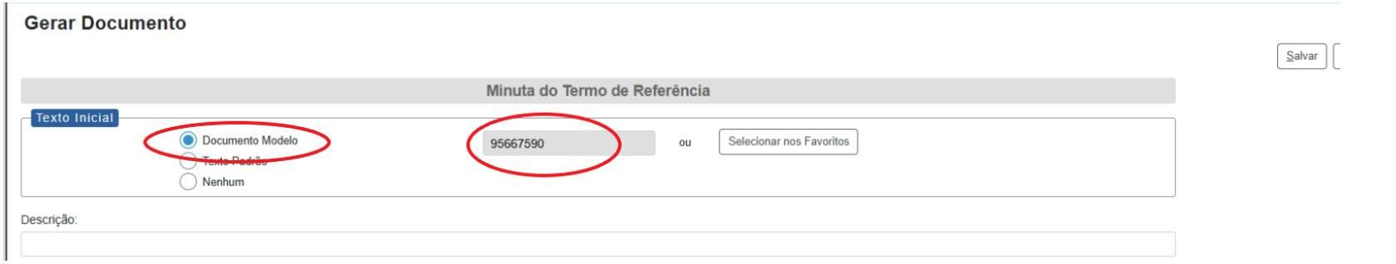24/03/25, 10:29 SEI/ERJ - 95549557 - Anexo
(2) Orientações para utilização dos modelos no SEI-RJ:
Uma das formas de criar um documento a partir do modelo citado na tabela é seguindo os passos abaixo:
1. Ao inserir um novo documento no SEI, na tela "Gerar Documento", selecione a opção “Documento Modelo”;
2. Após selecionar a opção “Documento Modelo”, no campo disponibilizado, insira o número do documento modelo
desejado. Este número pode ser encontrado na terceira coluna da tabela acima;
3. Ao confirmar os dados, o documento copiado aparecerá na árvore de documentos com novo número e sem
assinatura.
(3) Os modelos apontados na tabela podem não ser aplicáveis ou suficientes para as contratações de grande
porte ou de alta complexidade. Nestes casos, consultar a SUPADM para maiores orientações.
Rio de Janeiro, 18 de março de 2025
Documento assinado eletronicamente por Daiꢀ Augusto Hamanaka, Assessor Chefe da ASSGER, em 24/03/2025, às 09:46, conforme horário oﬁcial de Brasília,
com fundamento nos art. 28º e 29º do Decreto nº 48.209, de 19 de setembro de 2022 e no art. 4º do Decreto nº 48.013, de 04 de abril de 2022.
Documento assinado eletronicamente por Angela Crespo, Superintendente, em 24/03/2025, às 10:07, conforme horário oﬁcial de Brasília, com fundamento nos
art. 28º e 29º do Decreto nº 48.209, de 19 de setembro de 2022 e no art. 4º do Decreto nº 48.013, de 04 de abril de 2022.
A autenꢀcidade deste documento pode ser conferida no site hꢀp://sei.rj.gov.br/sei/controlador_externo.php? acao=documento_conferir&id_orgao_acesso_externo=6, informando o código veriﬁcador 95549557 e o código CRC BD24F552.
Referência: Processo nº SEI-100006/000265/2025 SEI nº 95549557
Av. Nossa Senhora de Copacabana , 493, 5º andar - Bairro Copacabana, Rio de Janeiro/RJ, CEP 22.031-000
Telefone:
https://sei.rj.gov.br/sei/controlador.php?acao=documento_imprimir_web&acao_origem=arvore_visualizar&id_documento=104117407&infra_siste… 2/2

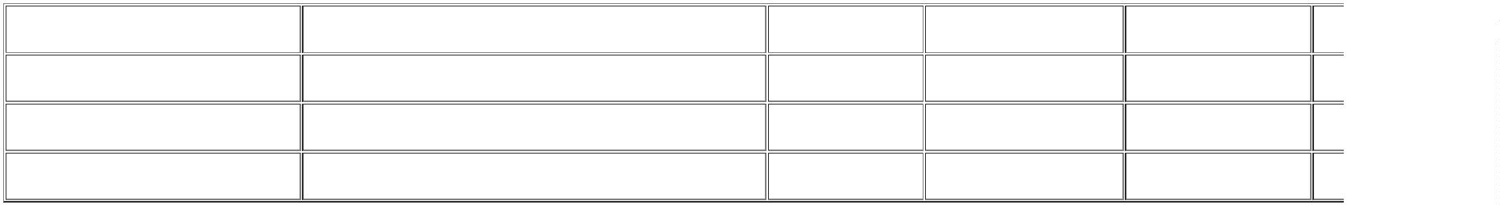24/03/25, 10:30 SEI/ERJ - 95551359 - Anexo
Governo do Estado do Rio de Janeiro
Secretaria de Estado de Transporte e Mobilidade Urbana
Companhia Estadual de Engenharia de Transportes e Logística
ANEXO II - DOCUMENTO DE OFICIALIZAÇÃO DA DEMANDA
1. SETOR DEMANDANTE
Órgão/Entidade: Companhia Estadual de Engenharia de Transportes e Logística – CENTRAL Unidade:
Setor:
2. RESPONSÁVEL PELA DEMANDA
Nome:
Matrícula:
Telefone:
E-mail:
3. DEMANDA (OBJETO)
Escreva a descrição:
SIGA-RJ
LOTE ITEM UF QUANTIDADE
CÓDIGO ID DESCRIÇÃO
4. PREVISÃO DE DATA PARAATENDIMENTO DA DEMANDA
A estimativa de data em que deve ser iniciada a prestação dos serviços ou realizado o fornecimento dos bens.
5. JUSTIFICATIVA DA NECESSIDADE
A solicitação deve evidenciar a necessidade administrativa que será atendida. Além disso, é fundamental demonstrar que essa demanda está prevista no Plano
de Contratações Anual (PCA) da CENTRAL.
6. VINCULAÇÃO AOS INSTRUMENTOS DE PLANEJAMENTO
Programa de Trabalho:
Natureza da Despesa:
Fonte:
7. SERVIDORES INDICADOS PARA A EQUIPE DE PLANEJAMENTO
Para compor a Equipe de Planejamento, indicamos os servidores abaixo:
NOME DO INTEGRANTE ÁREA / SETOR FUNÇÃO MATRÍCULA TELEFONE
Alguém da Área Demandante ou da área técnica
Alguém da área técnica
SUPADM
8. SERVIDORES INDICADOS PARA A FISCALIZAÇÃO DO CONTRATO
Para compor a equipe de fiscalização, indicamos os servidores abaixo:
https://sei.rj.gov.br/sei/controlador.php?acao=documento_imprimir_web&acao_origem=arvore_visualizar&id_documento=104118771&infra_siste… 1/2

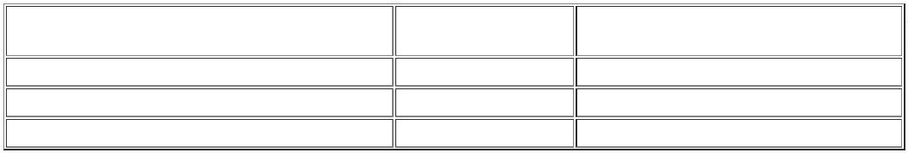24/03/25, 10:30 SEI/ERJ - 95551359 - Anexo
NOME DO INTEGRANTE ÁREA / SETOR TELEFONE(S)
9. RESPONSÁVEIS PELA DEMANDA/ÁREA DEMANDANTE
 | Nome  Cargo  Setor  Matrícula |  | Nome  Cargo  Setor  Matrícula
10. IDENTIFICAÇÃO E CIÊNCIA DOS INTEGRANTES DA EQUIPE DE PLANEJAMENTO
Por este instrumento declaro ter ciência da minha indicação como integrante da Equipe de Planejamento da Contratação.
xxxxx
Integrante da Área Demandante
xxxxx Integrante Área Técnica
xxxxxx Integrante SUPADM
11. IDENTIFICAÇÃO E CIÊNCIA DO SUPERINTENDENTE DE ADMINISTRAÇÃO - SUPADM
xxxxxxxxxxxxx Superintendente de Administração - SUPADM
<deverão assinar este documento: responsáveis pela demanda (item 02 e 09), integrantes da
Equipe de Planejamento (item 10) e Superintentendente da SUPADM (item 11)>
Rio de Janeiro, 14 março de 2025
Documento assinado eletronicamente por Luiz Roberto Silveria Leite, Assessor Especial, em 21/03/2025, às 14:53, conforme horário oﬁcial de Brasília, com
fundamento nos art. 28º e 29º do Decreto nº 48.209, de 19 de setembro de 2022.
Documento assinado eletronicamente por Angela Crespo, Superintendente, em 21/03/2025, às 15:20, conforme horário oﬁcial de Brasília, com fundamento nos
art. 28º e 29º do Decreto nº 48.209, de 19 de setembro de 2022.
Documento assinado eletronicamente por Daiꢀ Augusto Hamanaka, Assessor Chefe da ASSGER, em 24/03/2025, às 09:32, conforme horário oﬁcial de Brasília,
com fundamento nos art. 28º e 29º do Decreto nº 48.209, de 19 de setembro de 2022 e no art. 4º do Decreto nº 48.013, de 04 de abril de 2022.
A autenꢀcidade deste documento pode ser conferida no site hꢀp://sei.rj.gov.br/sei/controlador_externo.php? acao=documento_conferir&id_orgao_acesso_externo=6, informando o código veriﬁcador 95551359 e o código CRC 7DB45FEC.
Referência: Processo nº SEI-100006/000265/2025 SEI nº 95551359
Av. Nossa Senhora de Copacabana , 493, 5º andar - Bairro Copacabana, Rio de Janeiro/RJ, CEP 22.031-000
Telefone:
https://sei.rj.gov.br/sei/controlador.php?acao=documento_imprimir_web&acao_origem=arvore_visualizar&id_documento=104118771&infra_siste… 2/2

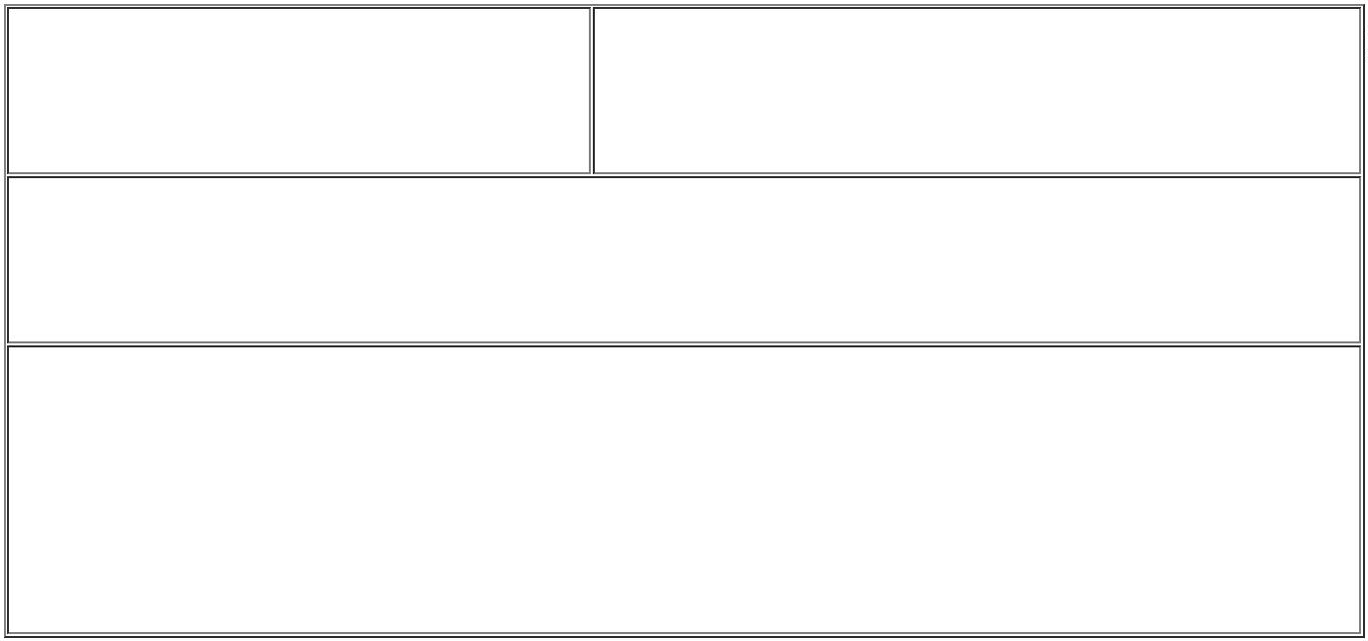24/03/25, 10:30 SEI/ERJ - 95554749 - Anexo
Governo do Estado do Rio de Janeiro
Secretaria de Estado de Transportes e Mobilidade Urbana
Companhia Estadual de Engenharia de Transportes e Logística
ANEXO III - MODELO DE MAPA DE RISCOS
<Modelo aplicável para contratações de pequeno/médio porte de baixa complexidade. Para as contratações de grande porte ou de alta
complexidade, consultar a SUPADM>
Nº DO PROCESSO UNIDADE REQUISITANTE
OBJETO
RESPONSÁVEIS PELA ELABORAÇÃO DO MAPA DE RISCO
Equipe de Planejamento de Contratações
Nome: / Matrícula: / Lotação:
Nome: / Matrícula: / Lotação:
Nome: / Matrícula: / Lotação:
Versão do Mapa de Risco:
( ) Primeira versão, elaborada em conjunto com Estudo Técnico Preliminar
( ) Versão atualizada ao final da elaboração do Termo de Referência ou Projeto Básico
( ) Versão atualizada ao final da fase de Seleção do Fornecedor
( ) Atualização anual, durante a gestão do contrato
( ) Versão atualizada após eventos relevantes: _____________________
Descrição dos impactos:
Baixo: Danos que não comprometem o processo/serviço. Devem ser considerados pela unidade requisitante por ocasião do novo planejamento de contratações futuras.
Médio: Danos que comprometem parcialmente o processo/serviço, atrasando-o ou interferindo em sua qualidade.
Alto: Danos que comprometem a essência do processo/serviço, impedindo-o de seguir seu curso.
https://sei.rj.gov.br/sei/controlador.php?acao=documento_imprimir_web&acao_origem=arvore_visualizar&id_documento=104123759&infra_siste… 1/8

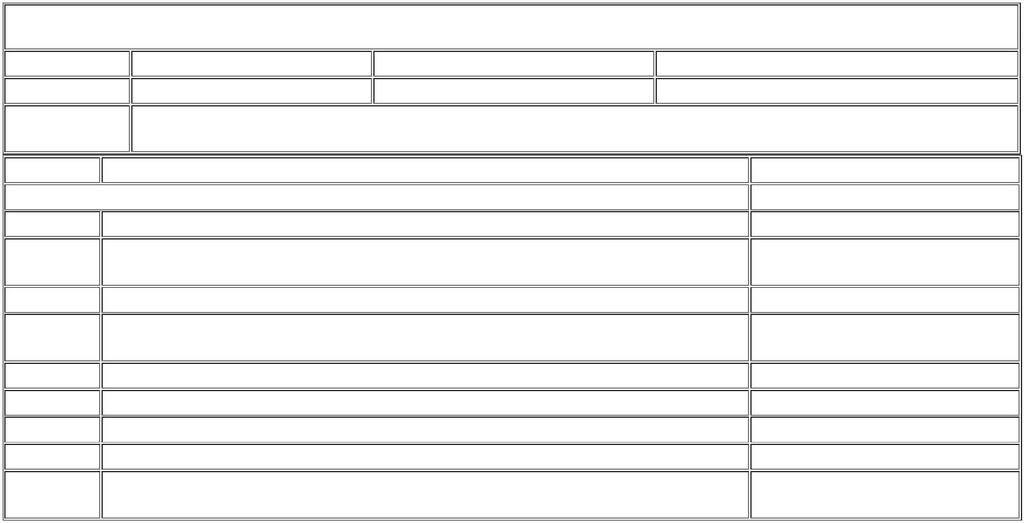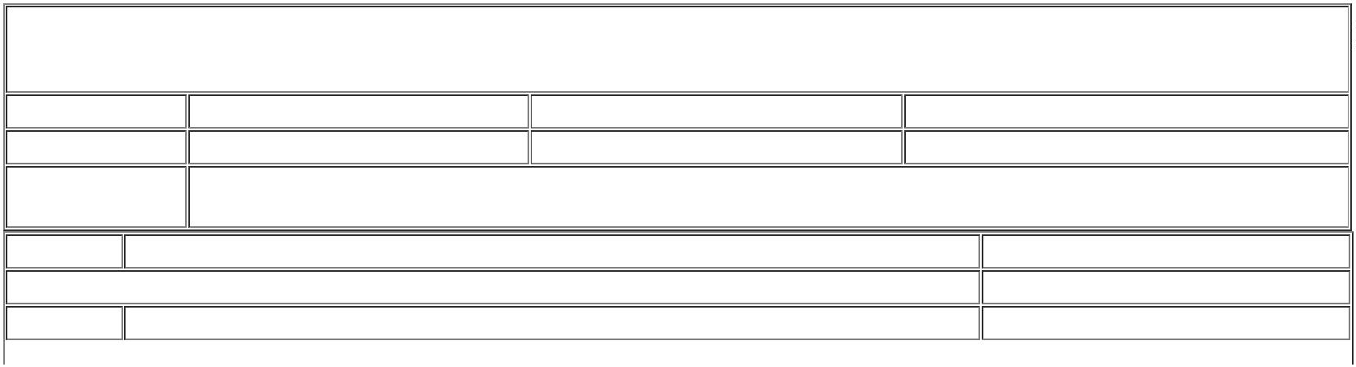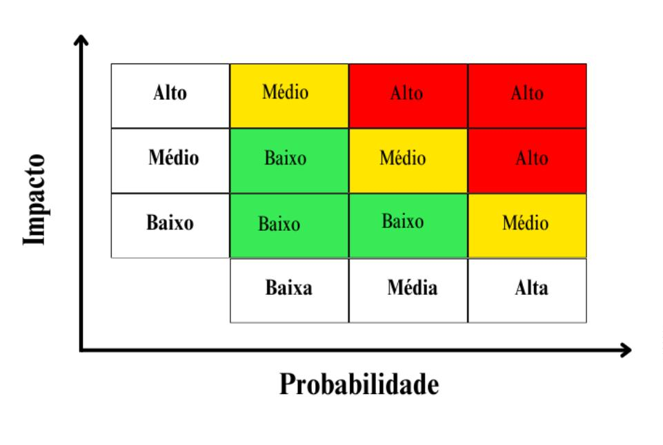24/03/25, 10:30 SEI/ERJ - 95554749 - Anexo
Nível do Risco:
A relação entre Probabilidade e Impacto determina o Nível do Risco do risco mapeado, conforme tabela a seguir:
Tabela 1 – Nível do Risco
1 - RISCOS RELACIONADOS AO PLANEJAMENTO DE CONTRATAÇÃO
RISCO 1.1 - FALTA DE PLANEJAMENTO DA CONTRATAÇÃO
Probabilidade: ( ) Alta ( ) Média ( ) Baixa
Impacto ( ) Alta ( ) Média ( ) Baixa
 | Nivel de Risco: |  | <Resultado deverá ser retirado da tabela acima que determinar o Nível de Risco. Ver item 7 do Anexo IV – Orientações para  elaboração de Mapa de Riscos >
1.1.1 DANO RESPONSÁVEL
Atrasos na execução das atividades, custos adicionais, planejamento comprometido Setor Demandante
1.1.2 AÇÃO PREVENTIVA RESPONSÁVEL
1 Definir cronograma preventivo de trabalho, prevendo prazo amplo para realização
de análises Setor Demandante
2 Inserir a contratação no sistema Plano de Contratações Anual (PCA) Setor Demandante
3 Criar no processo SEI o Documento de Formalização da Demanda alinhada com o
Plano de Contratações Anual Setor Demandante
1.1.3 AÇÃO DE CONTINGÊNCIA RESPONSÁVEL
1 Avaliar a possibilidade e emergência da contratação Setor Demandante e ASSCON
2 Acompanhar e validar a contratação no sistema PCA Gestor Setorial da RedeLog
3 Aprovar nova contratação caso não conste no PCA PRESIDENTE
4 Monitorar continuamente o status das contratações e identificar possíveis riscos de
atrasos ou problemas Setor Demandante e ASSCON
RISCO 1.2 - FALTA DE CLAREZA QUANTO ÀS DEMANDAS A SEREM DESENVOLVIDAS NO ESTUDO TÉCNICO
PRELIMINAR (ETP)
Probabilidade: ( ) Alta ( ) Média ( ) Baixa
Impacto ( ) Alta ( ) Média ( ) Baixa
 | Nivel de Risco: |  | <Resultado deverá ser retirado da tabela acima que determinar o Nível de Risco. Ver item 7 do Anexo IV – Orientações para  elaboração de Mapa de Riscos >
1.2.1 DANO RESPONSÁVEL
Atraso na elaboração da contratação e solução não atender aos objetivos desejados Setor Demandante
1.2.2 AÇÃO PREVENTIVA RESPONSÁVEL
https://sei.rj.gov.br/sei/controlador.php?acao=documento_imprimir_web&acao_origem=arvore_visualizar&id_documento=104123759&infra_siste… 2/8

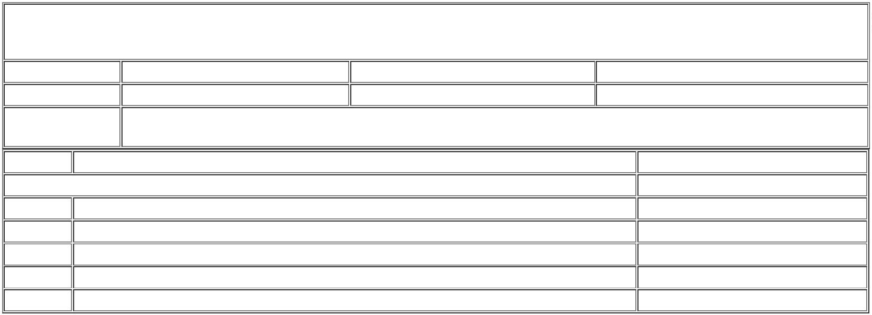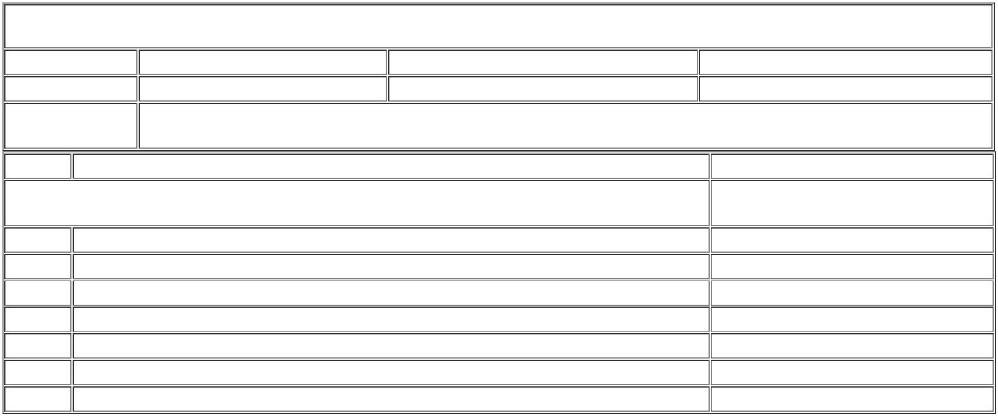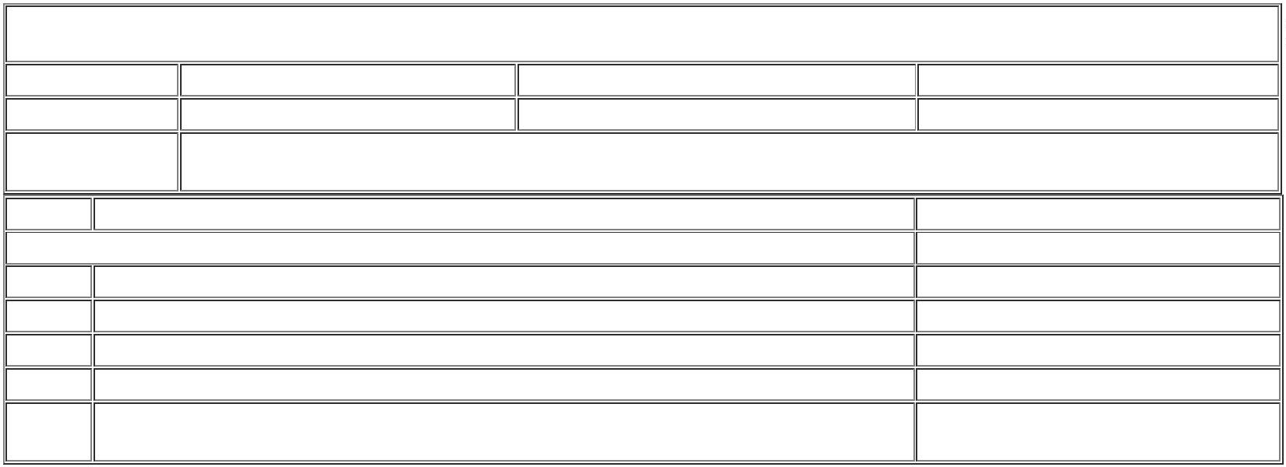24/03/25, 10:30 SEI/ERJ - 95554749 - Anexo
1 Realizar Estudo Técnico Preliminar/Mapa de Risco adequado Setor Demandante
1.2.3 AÇÃO DE CONTINGÊNCIA RESPONSÁVEL
 | 1 |  | Revisar e ajustar caso necessário o Estudo Técnico Preliminar/Mapa de Risco em conjunto  com setor técnico. |  | Setor Demandante
RISCO 1.3 - FALTA DE CLAREZA QUANTO ÀS DEMANDAS A SEREM DESENVOLVIDAS NO TERMO DE
REFÊRENCIA E MAPA DE RISCO
Probabilidade: ( ) Alta ( ) Média ( ) Baixa
Impacto ( ) Alta ( ) Média ( ) Baixa
 | Nivel de Risco: |  | <Resultado deverá ser retirado da tabela acima que determinar o Nível de Risco. Ver item 7 do Anexo IV – Orientações para  elaboração de Mapa de Riscos >
1.3.1 DANO RESPONSÁVEL
Atraso na elaboração da contratação e solução não atender aos objetivos desejados Setor Demandante
1.3.2 AÇÃO PREVENTIVA RESPONSÁVEL
1 Elaborar Termo de Referência claro e detalhado Setor Demandante
2 Revisar documentos por uma equipe multidisciplinar antes da aprovação final SUPADM
1.3.3 AÇÃO DE CONTINGÊNCIA RESPONSÁVEL
1 Ajustar o fazer um novo Termo de Referência Setor Demandante
RISCO 1.4 - NÃO REALIZAR AMPLA PESQUUSA DE MERCADO
Probabilidade: ( ) Alta ( ) Média ( ) Baixa
Impacto ( ) Alta ( ) Média ( ) Baixa
 | Nivel de Risco: |  | <Resultado deverá ser retirado da tabela acima que determinar o Nível de Risco. Ver item 7 do Anexo IV – Orientações para  elaboração de Mapa de Riscos >
1.4.1 DANO RESPONSÁVEL
 | Contratação não atender aos resultados pretendidos (de negócio ou técnicos). Fragilidade na  justificativa da contratação. |  | Setor Demandante e SUPADM
1.4.2 AÇÃO PREVENTIVA RESPONSÁVEL
1 Realizar pesquisa de mercado abrangente GERADM
2 Utilizar bases de dados confiáveis e atualizadas GERADM
3 Consultar especialistas do mercado para obter insights GERADM
4 Estabelecer um processo de revisão das pesquisas realizadas GERADM
1.4.3 AÇÃO DE CONTINGÊNCIA RESPONSÁVEL
1 Ajustar critérios de seleção com base nas novas informações obtidas Setor Demandante
RISCO 1.5 - INDISPONIBILIDADE ORÇAMENTÁRIA
Probabilidade: ( ) Alta ( ) Média ( ) Baixa
Impacto ( ) Alta ( ) Média ( ) Baixa
 | Nivel de Risco: |  | <Resultado deverá ser retirado da tabela acima que determinar o Nível de Risco. Ver item 7 do Anexo IV – Orientações para  elaboração de Mapa de Riscos >
1.5.1 DANO RESPONSÁVEL
Impossibilidade de executar a contratação, atraso no projeto e possíveis multas. GERORT
1.5.2 AÇÃO PREVENTIVA RESPONSÁVEL
1 Reservar dotação orçamentária adequada GERORT
2 Realizar Empenho da Despesa GERORT
1.5.3 AÇÃO DE CONTINGÊNCIA RESPONSÁVEL
1 Realizar Planejamento Orçamentário a fim de realizar a aquisição da solução
pretendida SUPLAM
https://sei.rj.gov.br/sei/controlador.php?acao=documento_imprimir_web&acao_origem=arvore_visualizar&id_documento=104123759&infra_siste… 3/8

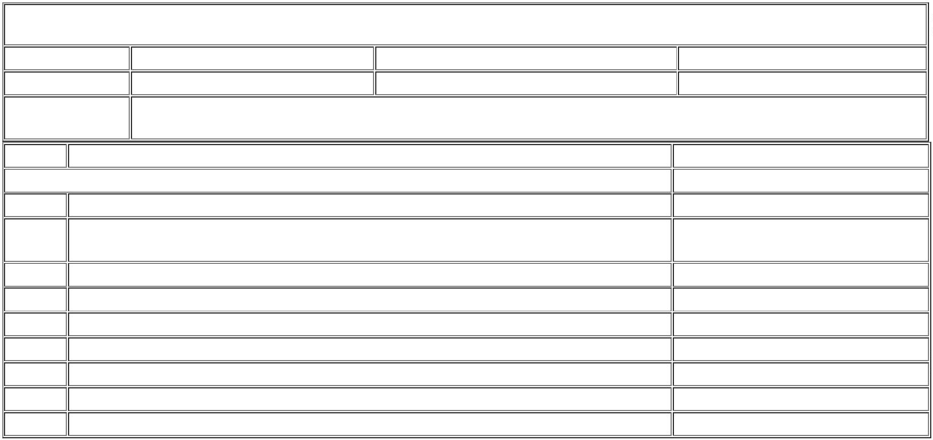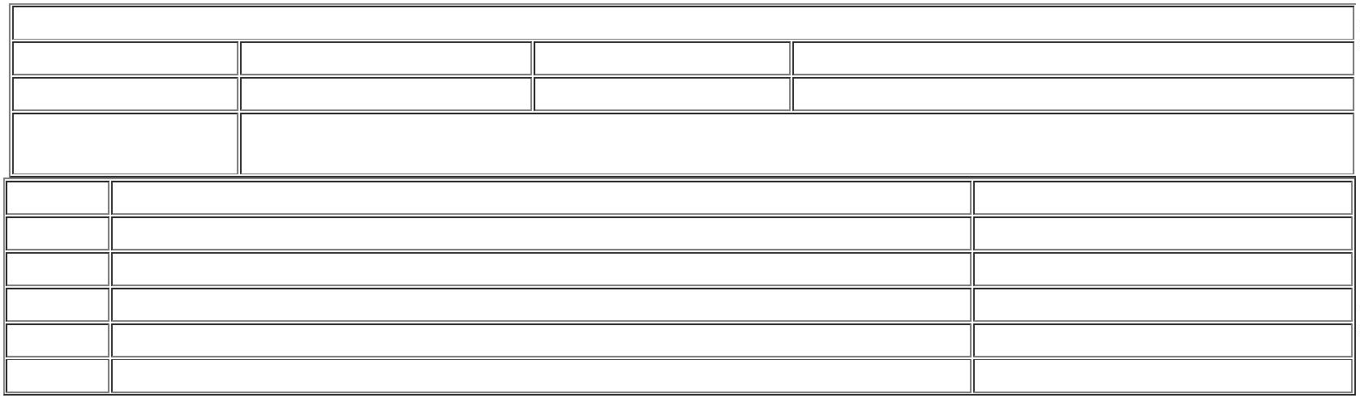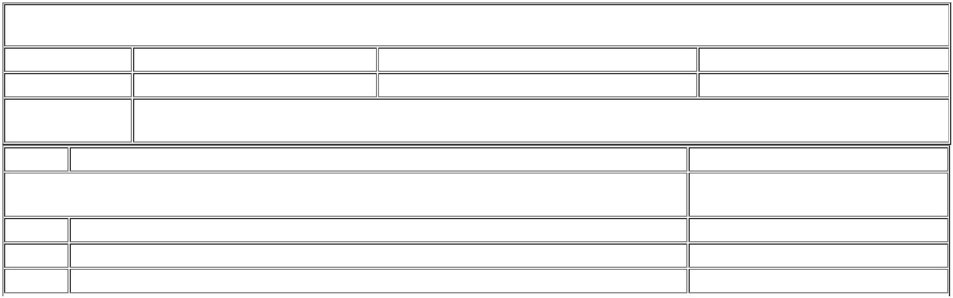24/03/25, 10:30 SEI/ERJ - 95554749 - Anexo
RISCO 1.6 - DIMENSIONAMENTO DOS SERVIÇOS AQUÉM OU ALÉM DO NECESSÁRIO
Probabilidade: ( ) Alta ( ) Média ( ) Baixa
Impacto ( ) Alta ( ) Média ( ) Baixa
 | Nivel de Risco: |  | <Resultado deverá ser retirado da tabela acima que determinar o Nível de Risco. Ver item 7 do Anexo IV – Orientações para  elaboração de Mapa de Riscos >
1.6.1 DANO RESPONSÁVEL
Desperdicio de recursos financeiros. Recursos subutilizados ou insuficientes, custos adicionais Setor Demandante
1.6.2 AÇÃO PREVENTIVA RESPONSÁVEL
 | 1 |  | Fundamentar, no Estudo Técnico Preliminar, a estimar do quantitativo de licenças necessárias  para a solução (memorial de cáulculo)
2 Revisar uma análise detalhada das necessidades antes da contratação
3 Consultar especialistas para dimensionamento adequado
4 Revisar e validar o dimensionamento com todas as partes interessadas
1.6.3 AÇÃO DE CONTINGÊNCIA RESPONSÁVEL
1 Ajustar o dimensionamento conforme necessário durante a execução
2 Redimensionar a neceddidade de contratação
3 Realocar ou adquirir recursos adicionais se necessário
RISCO 1.7
Probabilidade: ( ) Alta ( ) Média ( ) Baixa
Impacto ( ) Alta ( ) Média ( ) Baixa
 | Nivel de Risco: |  | <Resultado deverá ser retirado da tabela acima que determinar o Nível de Risco. Ver item 7 do Anexo IV – Orientações  para elaboração de Mapa de Riscos >
1.7.1 DANO RESPONSÁVEL
1.7.2 AÇÃO PREVENTIVA RESPONSÁVEL
1.7.3 AÇÃO DE CONTINGÊNCIA RESPONSÁVEL
MATRIZ DOS RISCOS RELACIONADOS AO PLANEJAMENTO DE CONTRATAÇÃO
<Inserir quadro - utilize o modelo da matriz no formato Excel, disponível no documento SEI nº (95664887). Ver item 7 do Anexo IV –
Orientações para elaboração de Mapa de Riscos >
2 -RISCOS NA ETAPA DE SELEÇÃO DO FORNECEDOR
RISCO 2.1 - ATRASO OU SUSPENSÃO DO PROCESSO LICITATÓRIO EM FACE DE IMPUGNAÇÕES
Probabilidade: ( ) Alta ( ) Média ( ) Baixa
Impacto ( ) Alta ( ) Média ( ) Baixa
 | Nivel de Risco: |  | <Resultado deverá ser retirado da tabela acima que determinar o Nível de Risco. Ver item 7 do Anexo IV – Orientações para  elaboração de Mapa de Riscos >
2.1.1 DANO RESPONSÁVEL
Atraso na contratação, custos adicionais, possível necessidade de reiniciar o processo
licitatório. GERLIC
2.1.2 AÇÃO PREVENTIVA RESPONSÁVEL
1 Elaboração cuidadosa e detalhada dos editais de licitação GERLIC
2 Consultar especialistas juridicos durante a preparação do edital GERLIC
https://sei.rj.gov.br/sei/controlador.php?acao=documento_imprimir_web&acao_origem=arvore_visualizar&id_documento=104123759&infra_siste… 4/8

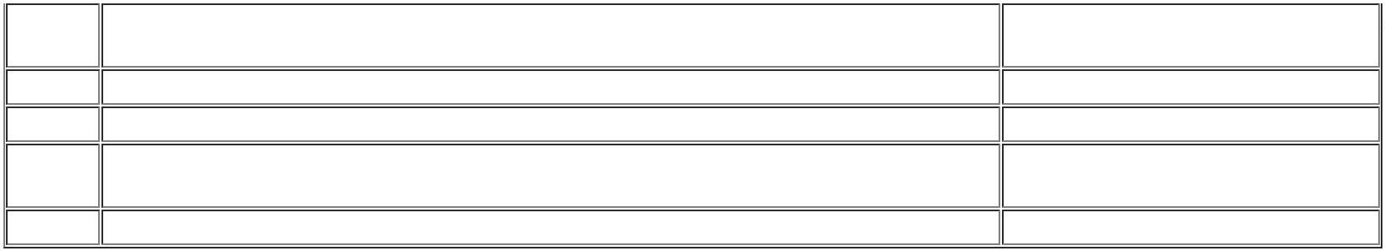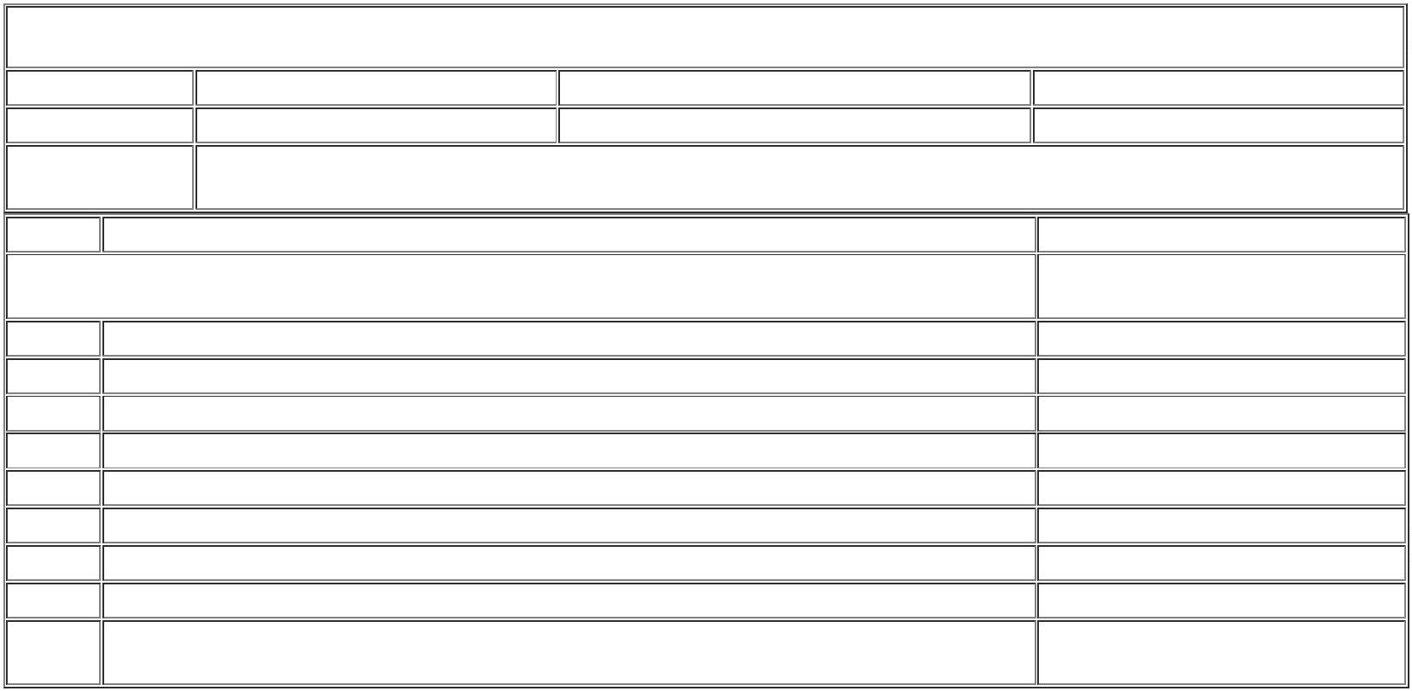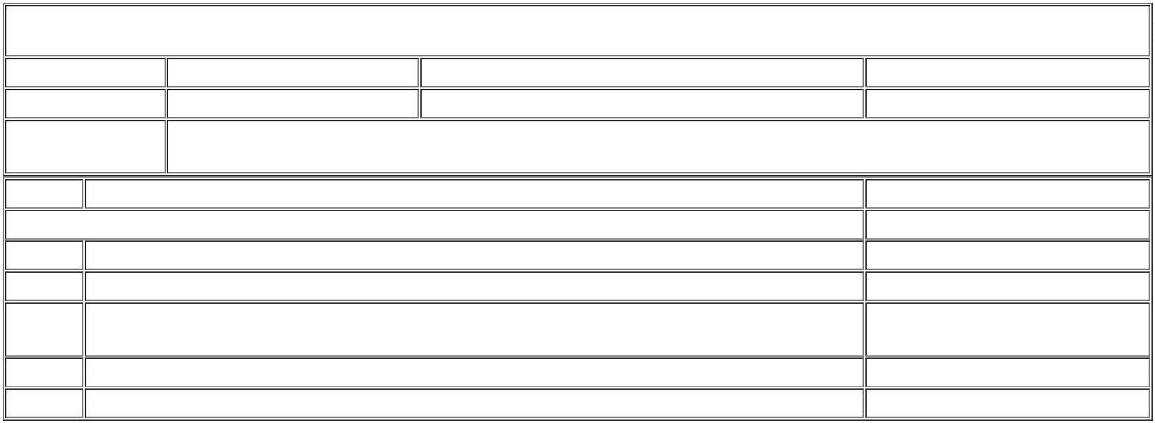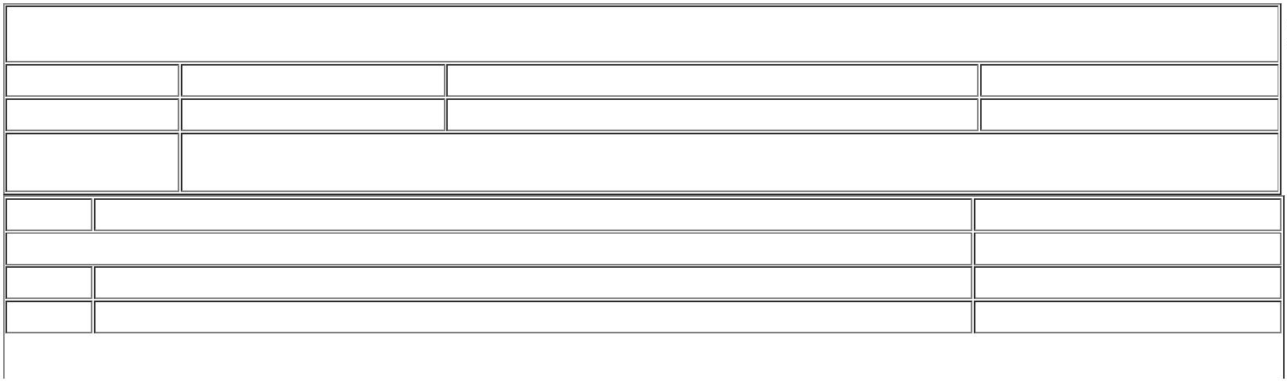24/03/25, 10:30 SEI/ERJ - 95554749 - Anexo
3 Definição dos critérios de seleção de fornecedores com respaldo na jurisprudência dos
órgãos de controle GERLIC
2.1.3 AÇÃO DE CONTINGÊNCIA RESPONSÁVEL
1 Analisar rapidamente as impugnações e ajustar o edital se necessário GERLIC
2 A locação integral da Equipe de Planejamento da Contratação na resposta e mitigação
das causas que organizaram a suspensão do processo licitatório SUPADM
3 Manter um canal de comunicação aberto com os participantes para resoluções rápidas GERLIC
RISCO 2.2 - LICITAÇÃO DESERTA OU FRACASSADA
Probabilidade: ( ) Alta ( ) Média ( ) Baixa
Impacto ( ) Alta ( ) Média ( ) Baixa
 | Nivel de Risco: |  | <Resultado deverá ser retirado da tabela acima que determinar o Nível de Risco. Ver item 7 do Anexo IV – Orientações para  elaboração de Mapa de Riscos >
2.2.1 DANO RESPONSÁVEL
Atraso ou impossibilidade da contratação, necessidade de revisão dos requisitos e do processo
licitatório SUPADM
2.2.2 AÇÃO PREVENTIVA RESPONSÁVEL
1 Realizar pesquisa de mercado detalhada antes da licitação GERADM
2 Divulgar amplamente o edital de licitação para atrair mais participantes GERLIC
3 Convalidar a especificação técnica junto ao mercado SUPADM
2.2.3 AÇÃO DE CONTINGÊNCIA RESPONSÁVEL
1 Republicar o edital GERLIC
2 Reavaliar e ajustar os requisitos do edital GERLIC
3 Reiniciar o processo licitatório com ajustes para atrair mais participantes GERLIC
4 Ampliar a divulgação do edital, com convite direto às empresas que apresentaram
orçamento na pesquisa de preços GERLIC
RISCO 2.3 - PROPOSTA DE PREGÃO COM VALOR MUITO INFERIOR AO DO MERCADO
Probabilidade: ( ) Alta ( ) Média ( ) Baixa
Impacto ( ) Alta ( ) Média ( ) Baixa
 | Nivel de Risco: |  | <Resultado deverá ser retirado da tabela acima que determinar o Nível de Risco. Ver item 7 do Anexo IV – Orientações para  elaboração de Mapa de Riscos >
2.3.1 DANO RESPONSÁVEL
Licitação Fracassada Pregoeiro e Equipe de Apoio
2.3.2 AÇÃO PREVENTIVA RESPONSÁVEL
1 Acompanhamento das apresentações de propostas. Pregoeiro e Equipe de Apoio
2 Verificar a planilha de custos da empresa e analisar o risco de falha na execução do
contrato por oferecimento de preços inexequíveis Pregoeiro e Equipe de Apoio
2.3.3 AÇÃO DE CONTINGÊNCIA RESPONSÁVEL
1 Desclassificar empresa caso haja previsão no Termo de Referência. Pregoeiro e Equipe de Apoio
RISCO 2.4 - PROPOSTA DE PREGÃO COM VALOR SUPERIOR AO DO MERCADO
Probabilidade: ( ) Alta ( ) Média ( ) Baixa
Impacto ( ) Alta ( ) Média ( ) Baixa
 | Nivel de Risco: |  | <Resultado deverá ser retirado da tabela acima que determinar o Nível de Risco. Ver item 7 do Anexo IV – Orientações para  elaboração de Mapa de Riscos >
2.4.1 DANO RESPONSÁVEL
Licitação Fracassada GERLIC
2.4.2 AÇÃO PREVENTIVA RESPONSÁVEL
1 Acompanhar as apresentações de propostas e analisar a planilha da licitante Pregoeiro e Equipe de Apoio
https://sei.rj.gov.br/sei/controlador.php?acao=documento_imprimir_web&acao_origem=arvore_visualizar&id_documento=104123759&infra_siste… 5/8

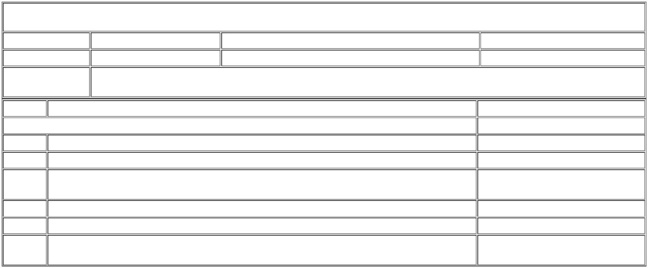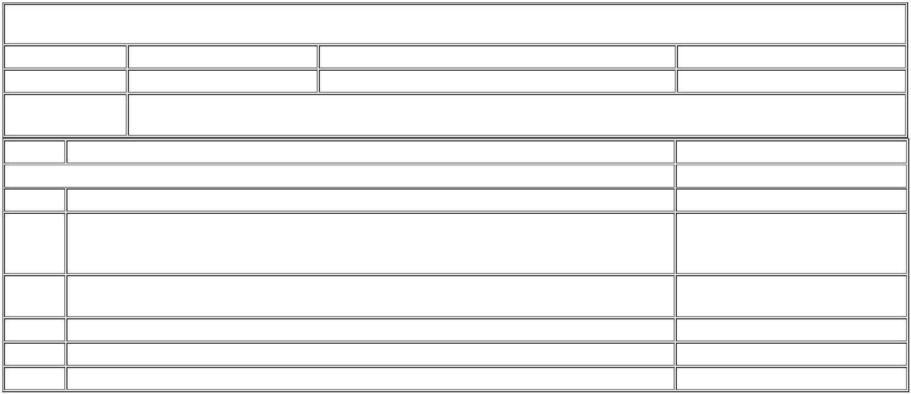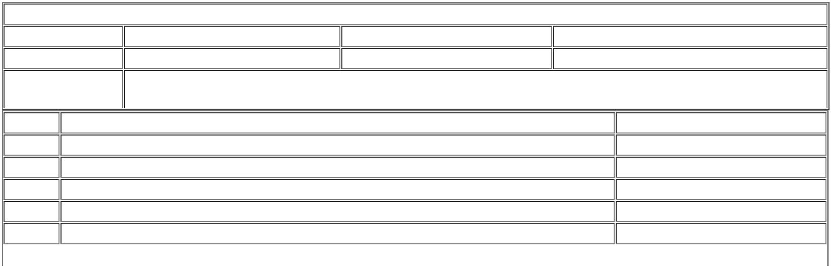24/03/25, 10:30 SEI/ERJ - 95554749 - Anexo
2 Elaborar de forma precisa o valor de referência, por meio de consulta a uma ampla fonte
de dados GERLIC
2.4.3 AÇÃO DE CONTINGÊNCIA RESPONSÁVEL
1 Negociar o valor com os licitantes Pregoeiro
2 Analisar a participação e disputa de lances do pregão e a viabilidade do melhor valor
obtido em relação ao máximo valor aceitável Pregoeiro e Equipe de Apoio
RISCO 2.5 - APRESENTAÇÃO DE RECURSO
Probabilidade: ( ) Alta ( ) Média ( ) Baixa
Impacto ( ) Alta ( ) Média ( ) Baixa
 | Nivel de Risco: |  | <Resultado deverá ser retirado da tabela acima que determinar o Nível de Risco. Ver item 7 do Anexo IV – Orientações para  elaboração de Mapa de Riscos >
2.5.1 DANO RESPONSÁVEL
Atraso na contratação Pregoeiro e Equipe de Apoio
2.5.2 AÇÃO PREVENTIVA RESPONSÁVEL
1 Acompanhar as apresentações de propostas e analisar a planilha da licitante Pregoeiro e Equipe de Apoio
2 Elaborar de forma precisa o valor de referência, por meio de consulta a uma ampla
fonte de dados Pregoeiro e Equipe de Apoio
2.5.3 AÇÃO DE CONTINGÊNCIA RESPONSÁVEL
1 Negociar o valor com os licitantes Pregoeiro e Equipe de Apoio
2 Analisar a participação e disputa de lances do pregão e a viabilidade do melhor valor
obtido em relação ao máximo valor aceitável Pregoeiro e Equipe de Apoio
RISCO 2.6 - RECUSA DA VENCEDORA EM ASSINAR O CONTRATO
Probabilidade: ( ) Alta ( ) Média ( ) Baixa
Impacto ( ) Alta ( ) Média ( ) Baixa
 | Nivel de Risco: |  | <Resultado deverá ser retirado da tabela acima que determinar o Nível de Risco. Ver item 7 do Anexo IV – Orientações para  elaboração de Mapa de Riscos >
2.6.1 DANO RESPONSÁVEL
Impossibilidade de contratação Pregoeiro
2.6.2 AÇÃO PREVENTIVA RESPONSÁVEL
 | 1 Realizar uma análise prévia detalhada da capacidade e seriedade dos fornecedores antes  de declarar o vencedor |  | Pregoeiro, área demandante  (capacidade técnica) e ASSGER  (idoneidade/integridade)
2 Estabelecer cláusulas contratuais claras e penalidades para casos de recusa em assinar o
contrato Pregoeiro e Equipe de Apoio
2.6.3 AÇÃO DE CONTINGÊNCIA RESPONSÁVEL
1 Convocar a próxima empresa classificada para assumir o contrato Pregoeiro
2 Abrir processo de sanção contra a empresa vencedora que recusou assinar o contrato Pregoeiro
RISCO 2.7 -
Probabilidade ( ) Alta ( ) Média ( ) Baixa
Impacto ( ) Alta ( ) Média ( ) Baixa
 | Nivel de Risco |  | <Resultado deverá ser retirado da tabela acima que determinar o Nível de Risco. Ver item 7 do Anexo IV – Orientações para  elaboração de Mapa de Riscos >
2.7.1 DANO RESPONSÁVEL
2.7.2 AÇÃO PREVENTIVA RESPONSÁVEL
1
2
2.7.3 AÇÃO DE CONTINGÊNCIA RESPONSÁVEL
1
https://sei.rj.gov.br/sei/controlador.php?acao=documento_imprimir_web&acao_origem=arvore_visualizar&id_documento=104123759&infra_siste… 6/8

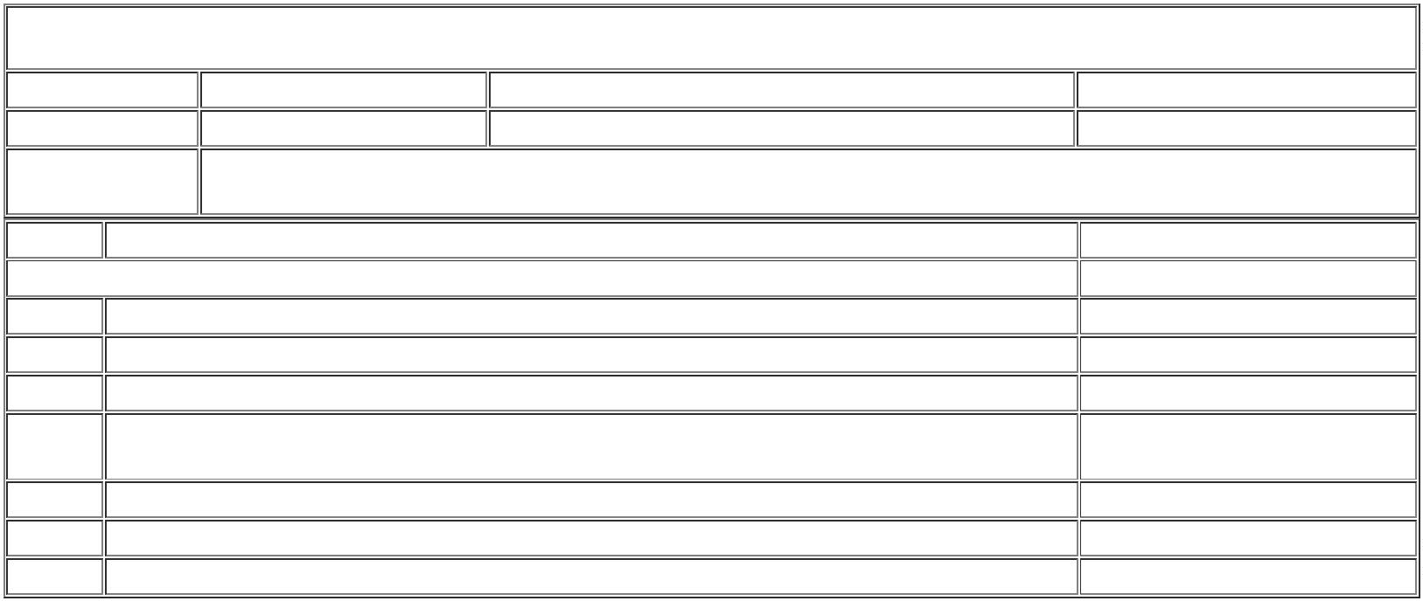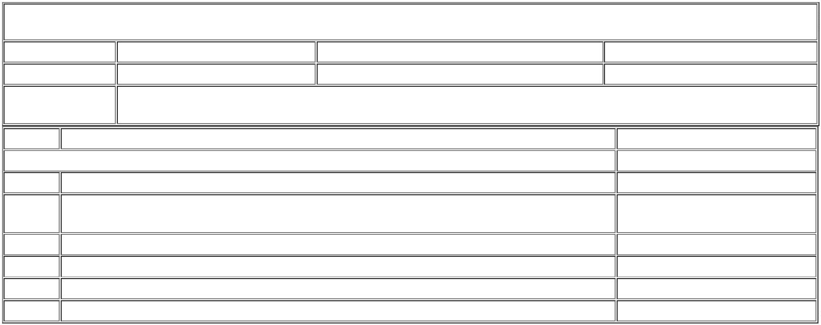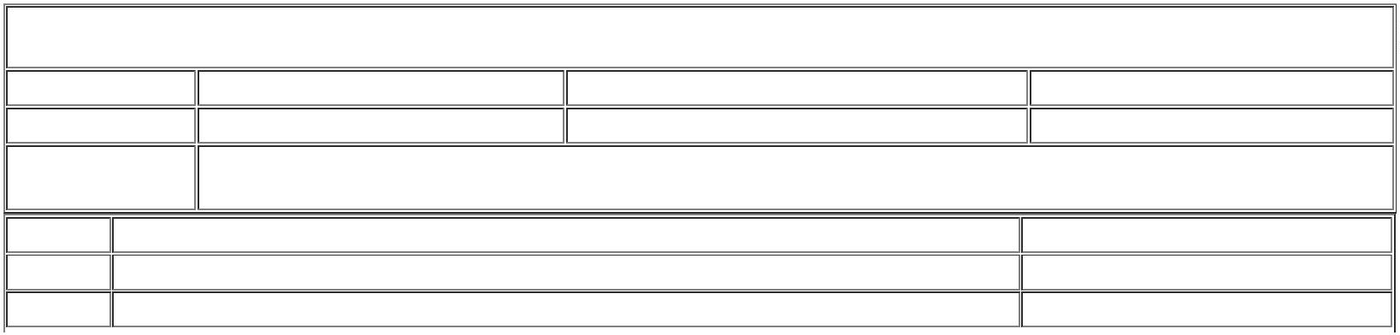24/03/25, 10:30 SEI/ERJ - 95554749 - Anexo
2
MATRIZ DOS RISCOS NA ETAPA DE SELEÇÃO DO FORNECEDOR
<Inserir quadro - utilize o modelo da matriz no formato Excel, disponível no documento SEI nº (95664887). Ver item 7 do Anexo IV –
Orientações para elaboração de Mapa de Riscos >
3 - RISCOS DE GESTÃO CONTRATUAL
RISCO 3.1 - ATRASO NAS ENTREGAS PARCELADAS DOS XXXXX
Probabilidade: ( ) Alta ( ) Média ( ) Baixa
Impacto ( ) Alta ( ) Média ( ) Baixa
 | Nivel de Risco: |  | <Resultado deverá ser retirado da tabela acima que determinar o Nível de Risco. Ver item 7 do Anexo IV – Orientações para  elaboração de Mapa de Riscos >
3.1.1 DANO RESPONSÁVEL
Interrupção no fornecimento dos xxx aos xxx, afetando a xxxx Gestão de Contrato
3.1.2 AÇÃO PREVENTIVA RESPONSÁVEL
1 Definir cronograma claro de entrega dos lotes com penalidades contratuais para atrasos Setor Demandante
2 Monitorar regularmente o progresso da produção e entrega dos xxx Fiscal do Contrato
3 Manter comunicação constante com o fornecedor para identificar e resolver problemas
antecipadamente Gestão de Contrato
4 Estabelecer um estoque de xxx para cobrir eventuais atrasos Setor Demandante
3.1.3 AÇÃO DE CONTINGÊNCIA RESPONSÁVEL
1 Sugerir a aplicação de penalidades contratuais ao fornecedor responsável pelo atraso Gestão de Contrato
RISCO 3.2 - DESCUMPRIMENTO DE CLÁUSULAS CONTRATUAIS POR PARTE DA CONTRATADA
Probabilidade: ( ) Alta ( ) Média ( ) Baixa
Impacto ( ) Alta ( ) Média ( ) Baixa
 | Nivel de Risco: |  | <Resultado deverá ser retirado da tabela acima que determinar o Nível de Risco. Ver item 7 do Anexo IV – Orientações  para elaboração de Mapa de Riscos >
3.2.1 DANO RESPONSÁVEL
Serviços insatisfatórios, necessidade de renegociação ou rescisão do contrato Gestão de Contrato
3.2.2 AÇÃO PREVENTIVA RESPONSÁVEL
1 Prever penalidades no Termo de Referência, por descumprimento de cláusulas
contratuais SUPADM
2 Realizar reunião inicial do contrato para clareza a cerca da prestação dos serviços Gestão de Contrato
3.2.3 AÇÃO DE CONTINGÊNCIA RESPONSÁVEL
1 Aplicar penalidades previstas no contrato Gestão de Contrato
2 Realizar auditorias para verificar o cumprimento das cláusulas Gestão de Contrato
RISCO 3.3 -
Probabilidade: ( ) Alta ( ) Média ( ) Baixa
Impacto ( ) Alta ( ) Média ( ) Baixa
 | Nivel de Risco: |  | <Resultado deverá ser retirado da tabela acima que determinar o Nível de Risco. Ver item 7 do Anexo IV – Orientações para  elaboração de Mapa de Riscos >
3.3.1 DANO RESPONSÁVEL
3.3.2 AÇÃO PREVENTIVA RESPONSÁVEL
https://sei.rj.gov.br/sei/controlador.php?acao=documento_imprimir_web&acao_origem=arvore_visualizar&id_documento=104123759&infra_siste… 7/8

24/03/25, 10:30 SEI/ERJ - 95554749 - Anexo
3.3.3 AÇÃO DE CONTINGÊNCIA RESPONSÁVEL
MATRIZ DOS RISCOS NA ETAPA DE GESTÃO CONTRATUAL
<Inserir quadro - utilize o modelo da matriz no formato Excel, disponível no documento SEI nº (95664887). Ver item 7 do Anexo IV –
Orientações para elaboração de Mapa de Riscos >
4 - APROVAÇÃO E ASSINATURA
O Mapa de Riscos deve ser assinado pela Equipe de Planejamento da Contratação, nas fases de Planejamento da Contratação e de
Seleção de Fornecedores, e pela Equipe de Fiscalização do Contrato, na fase de Gestão do Contrato.
A Equipe de Planejamento da Contratação abaixo foi instituída e registrada no DOD, Documento SEI nº xxxx, em xxxxx.
 | ______________________  Integrante Técnico  xxxxxxxx  Matrícula: |  | ______________________  Integrante Requisitante  xxxxxxxx  Matrícula: |  | ______________________  Integrante SUPADM  xxxxxxxx  Matrícula:
Rio de Janeiro, 16 de janeiro de 2025
Documento assinado eletronicamente por Luiz Roberto Silveria Leite, Assessor Especial, em 21/03/2025, às 14:53, conforme
horário oﬁcial de Brasília, com fundamento nos art. 28º e 29º do Decreto nº 48.209, de 19 de setembro de 2022.
Documento assinado eletronicamente por Angela Crespo, Superintendente, em 21/03/2025, às 15:20, conforme horário oﬁcial
de Brasília, com fundamento nos art. 28º e 29º do Decreto nº 48.209, de 19 de setembro de 2022.
Documento assinado eletronicamente por Daiꢀ Augusto Hamanaka, Assessor Chefe da ASSGER, em 24/03/2025, às 09:31,
conforme horário oﬁcial de Brasília, com fundamento nos art. 28º e 29º do Decreto nº 48.209, de 19 de setembro de 2022 e no
art. 4º do Decreto nº 48.013, de 04 de abril de 2022.
A autenꢀcidade deste documento pode ser conferida no site hꢀp://sei.rj.gov.br/sei/controlador_externo.php? acao=documento_conferir&id_orgao_acesso_externo=6, informando o código veriﬁcador 95554749 e o código CRC 33B8720D.
Referência: Processo nº SEI-100006/000265/2025 SEI nº 95554749
Av. Nossa Senhora de Copacabana , 493, 5º andar - Bairro Copacabana, Rio de Janeiro/RJ, CEP 22.031-000
Telefone:
https://sei.rj.gov.br/sei/controlador.php?acao=documento_imprimir_web&acao_origem=arvore_visualizar&id_documento=104123759&infra_siste… 8/8

ANEXO IV – Orientações para elaboração de Mapa de Riscos
O gerenciamento de riscos é um processo contínuo de planejamento, organização e controle de recursos
relacionados a riscos que podem comprometer o sucesso da contratação, execução do objeto e gestão
contratual.
O Mapa de Riscos, conforme o Decreto nº 48.816 de 24 de Novembro de 2023, Seção III, Art. 14, é o
documento que materializa a análise dos riscos que podem comprometer o sucesso da licitação e a boa
execução contratual, propondo controles para mitigar as possibilidades ou os efeitos de sua ocorrência.
Atenção! O modelo contido neste Procedimento e as orientações aqui contidas podem não ser
aplicáveis ou suficientes para as contratações de grande porte ou de alta complexidade. Nestes casos,
consultar a SUPADM para maiores orientações para elaboração do Mapa de Risco.
1 - O que é o Mapa de Riscos?
O Mapa de Riscos é como um levantamento dos problemas que podem atrapalhar uma contratação
pública. Ele identifica e analisa os riscos, desde a fase de planejamento até a execução do contrato,
propondo soluções para evitar ou minimizar seus impactos.
2 - O que é Risco?
Em uma contratação pública, risco é a possibilidade de que algo dê errado e atrapalhe os objetivos do
processo, podendo causar consequências maiores. Eles podem surgir em diversas etapas, desde o
planejamento da licitação até a entrega do produto ou serviço.
3 - Por que o Mapa de Riscos é importante?
• Previne problemas: Permite identificar e tratar os riscos antes que eles causem prejuízos,
atrasos ou insatisfação;
• Otimiza recursos: Ajuda a direcionar os recursos de forma eficiente, evitando gastos
desnecessários com problemas que poderiam ser prevenidos;
• Aumenta a chance de sucesso: Melhora a qualidade do planejamento e da gestão dos contratos,
aumentando as chances de alcançar os objetivos desejados.
4 - Quem é o responsável por elaborar o Mapa de Riscos?
A elaboração do Mapa de Riscos é uma tarefa compartilhada ao longo do processo de contratação:
• Fase inicial: A equipe de planejamento da contratação elabora o primeiro mapa, ainda na fase de
planejamento;
• Seleção do fornecedor: O representante da área de contratações atualiza o mapa, com o apoio
das áreas técnica e requisitante;
• Gestão do contrato: A equipe de fiscalização do contrato faz as atualizações necessárias
durante a execução do contrato.

5 - Como identificar os riscos?
Para identificar os riscos, é fundamental ter clareza sobre os objetivos de cada etapa da contratação. Se o
objetivo da fase de habilitação de uma licitação é selecionar fornecedores qualificados, por exemplo, o
risco seria contratar uma empresa sem capacidade técnica ou financeira para cumprir o contrato.
Existem diversos tipos de riscos, e é importante considerar todos eles, como o exemplo abaixo:
• Conformidade: Riscos de não cumprir leis e regras, como contratar um serviço sem atender um
requisito definido na lei;
• Estratégicos: Riscos relacionados a decisões erradas sobre o que contratar ou como contratar,
como escolher um produto que não atenda às necessidades da administração;
• Operacionais: Riscos relacionados a falhas na execução do contrato, como atrasos na entrega,
produtos com defeito ou serviços mal prestados;
• Ambientais: Riscos de causar danos ao meio ambiente, como contratar uma empresa que não
cumpre as normas ambientais;
• Tecnológicos: Riscos relacionados ao uso de tecnologias inadequadas ou obsoletas, como
contratar um software que não funciona corretamente ou que não atenda a necessidade da
Administração.
6 - O que deve conter no Mapa de Riscos?
O Mapa de Riscos deverá conter minimamente:
• Identificação dos principais riscos que possam comprometer o planejamento, seleção do
fornecedor, gestão e fiscalização contratual;
• Determinar o nível de risco, que é a combinação do impacto e da probabilidade;
• Tratamento dos riscos inaceitáveis, definindo ações para reduzir a probabilidade ou
consequências dos eventos;
• Indicar as ações preventivas e de contingência para riscos que permaneçam inaceitáveis após o
tratamento;
• Definição dos responsáveis pelas ações de tratamento e contingência;
• Identificação dos indicadores a serem acompanhados e as margens para acionamento das ações
de contingência.
7 - Como elaborar o Mapa de Riscos?
a) Identifique os riscos:
Reúna a equipe de planejamento e dicutam entre os membros para identificar os principais riscos que
podem afetar a contratação em cada fase (planejamento, seleção do fornecedor, gestão do contrato).
Considere riscos relacionados a:
• Qualidade dos produtos ou serviços
• Prazos de entrega
• Capacidade técnica e financeira dos fornecedores
• Conformidade com a legislação
• Mudanças no mercado
• Outros fatores relevantes

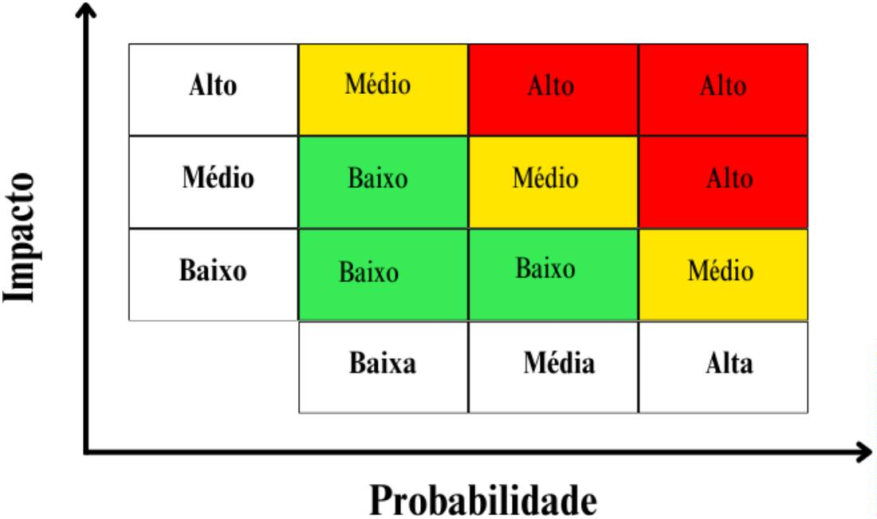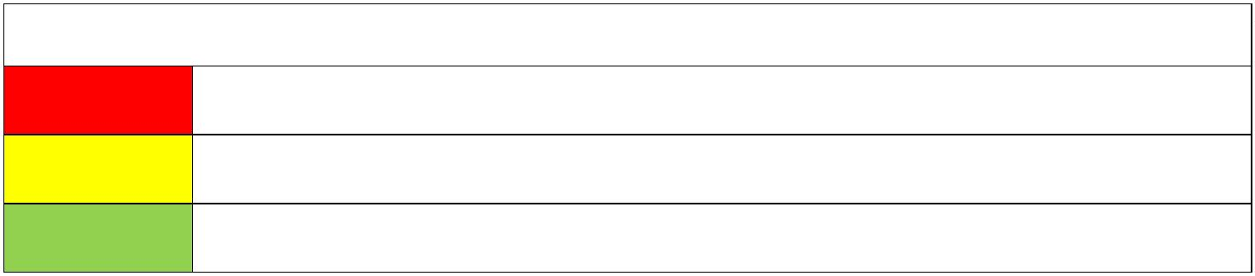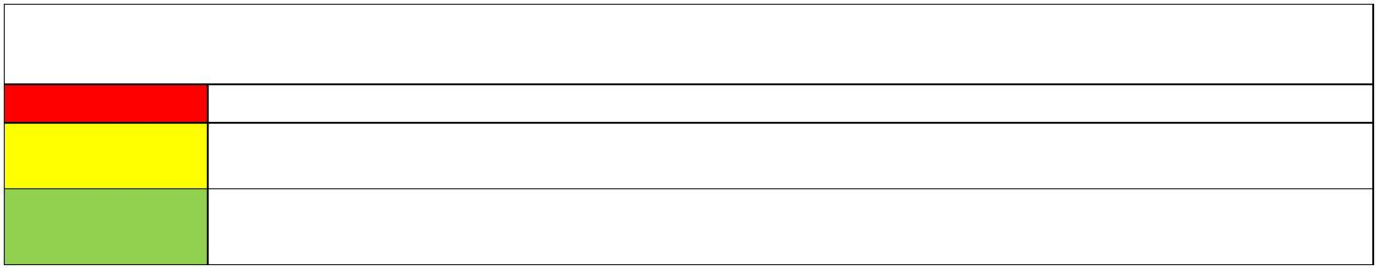b) Analise o Risco e defina o Nível do Risco:
I. Avalie o impacto de cada risco, ou seja, o tamanho do prejuízo que ele pode causar (alto,
médio ou baixo).
Escala de Impacto:
Alto Compromete totalmente ou quase totalmente o atingimento do objetivo/resultado.
Médio Compromete razoavelmente o alcance do objetivo/resultado.
Baixo Compromete minimamente o atingimento do objetivo, não alterando o alcance do
objetivo/resultado.
II. Avalie a probabilidade de cada risco ocorrer (alta, média ou baixa).
Escala de Probabilidade:
Alta Ocorrência muito provável no prazo associado ao objetivo ou há muitos indícios de que
ocorrerá nesse horizonte.
Média Há indícios de que possa ocorrer com frequência razoável no prazo associado ao
objetivo.
Baixa O histórico conhecido aponta para baixa frequência de ocorrência no prazo associado
ao objetivo.
III. Utilize uma matriz de risco (impacto x probabilidade) para classificar os riscos em
diferentes níveis (ex: alto, médio, baixo). Ela ajuda a classificar os riscos em diferentes
níveis, permitindo priorizar aqueles que exigem mais atenção.
Observações: para identificar o Nível de Risco, cruze as informações na matriz. A linha representa o impacto e a coluna representa a probabilidade. O cruzamento das informações indica o nível de
risco.

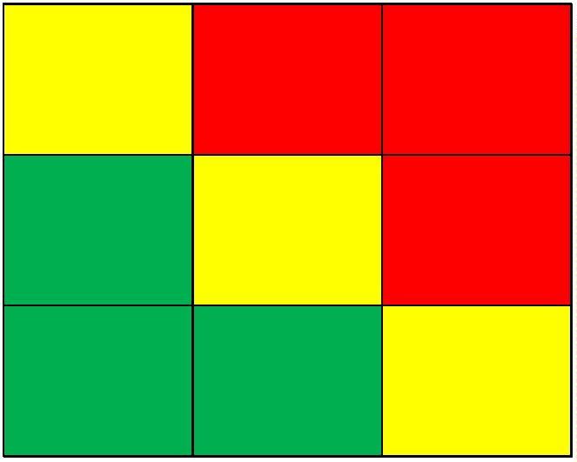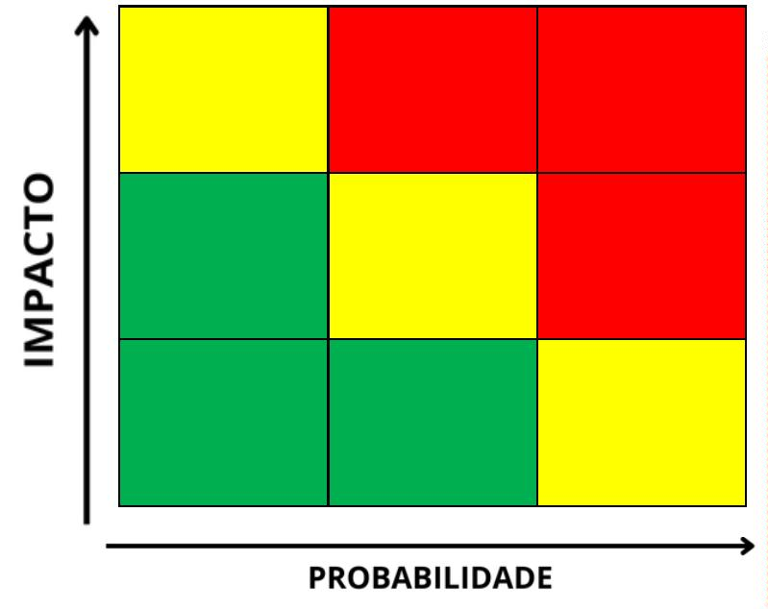Exemplo: Imagine que o risco de um fornecedor entregar os produtos com atraso tenha um impacto
alto (atrasos podem prejudicar o andamento de um projeto importante) e uma probabilidade média
(o histórico do fornecedor indica que ele costuma ter alguns atrasos). Nesse caso, o risco seria
classificado como alto na matriz.
Como usar a matriz:
1. Crie tabelas: É recomendado criar uma tabela para cada fase da contratação (planejamento, fase
de contratações e gestão da contratação). Utilize o modelo da matriz no formato Excel,
disponível no documento SEI nº (xxxxxx).
2. Defina o impacto: Avalie o tamanho do prejuízo que o risco pode causar, caso se concretize. O
impacto pode ser alto, médio ou baixo.
3. Estime a probabilidade: Avalie a chance de o risco acontecer. A probabilidade pode ser baixa,
média ou alta.
4. Preencha a tabela: Para cada risco identificado, preencha a tabela da fase correspondente,
marcando o nível de impacto (linha) e probabilidade (coluna).
5. Numere os riscos: Coloque o número do item do risco em cada quadrado da matriz, conforme
exemplo abaixo.
Exemplos de Matriz de Riscos contendo os números dos itens do risco:
1 - MATRIZ DE RISCOS RELACIONADOS AO
PLANEJAMENTO DE CONTRATAÇÃO
1.2; 1.4
1.5 1.1; 1.3

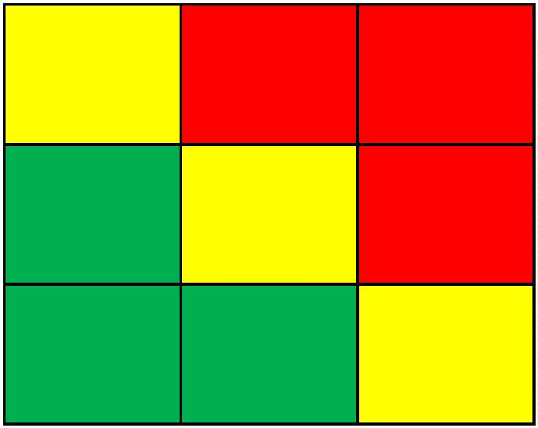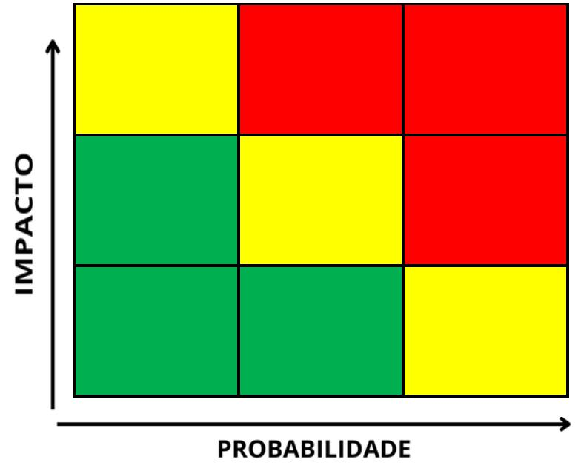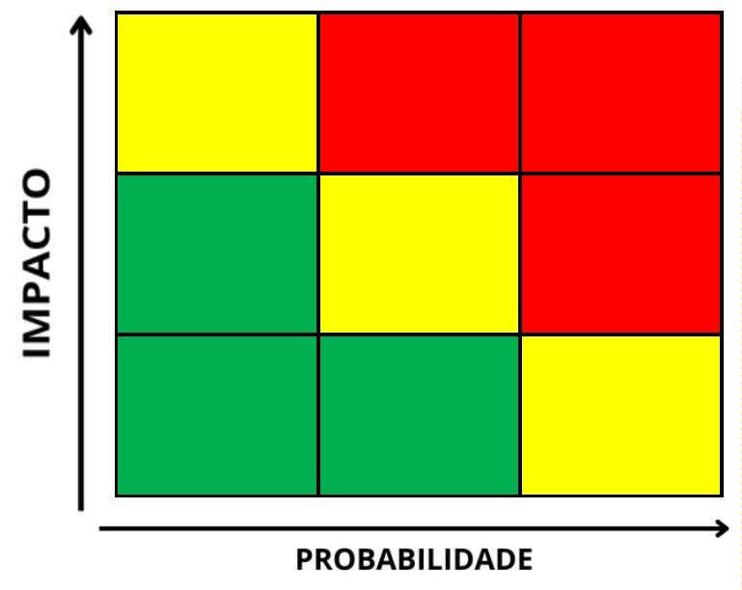 | 2 - MATRIZ DE RISCOS NA ETAPA  DE SELEÇÃO DO FORNECEDOR |  | 3 - MATRIZ DOS RISCOS NA ETAPA DE GESTÃO CONTRATUAL
2.1
3.1 3.4
2.2; 2.3
3.2; 3.3
2.4
Observação: Caso a matriz de riscos contenha algum risco alto, o mapa deve ser submetido para validação da autoridade superior.
c) Defina o tratamento dos riscos:
• Para cada risco identificado, defina a melhor forma de lidar com ele:
➢ Mitigar: Adotar medidas para reduzir a probabilidade ou o impacto do risco (ex: exigir
garantias dos fornecedores, estabelecer critérios de seleção mais rigorosos);
➢ Compartilhar: Transferir o risco para terceiros (ex: contratar um seguro);
➢ Evitar: Eliminar o risco (ex: mudar a forma de contratação);
➢ Aceitar: Quando o risco é inevitável ou de baixo impacto, pode-se decidir aceitá-lo e
monitorá-lo.
d) Defina ações preventivas e de contingência:
• Ações preventivas: Medidas a serem tomadas para evitar que os riscos ocorram;
• Ações de contingência: Planos a serem colocados em prática caso os riscos se concretizem.
e) Defina responsáveis e indicadores:
• Indique os responsáveis por cada ação de tratamento, prevenção e contingência;
• Defina indicadores para monitorar os riscos e as ações, e estabeleça limites para acionar as ações
de contingência.
8 - Dicas importantes
• Histórico: Consulte o histórico de licitações e contratos anteriores para identificar riscos
recorrentes;
• Tipos de serviços: Se a contratação for de serviços semelhantes, você pode usar um Mapa de
Riscos comum como base;
• Assinatura: O Mapa de Riscos deve ser assinado por todos os membros da Equipe de
Planejamento da Contratação ou dos responsáveis pela atualização.

